PENEGAKAN HUKUM TINDAK PIDANA PENCURIAN KENDARAAN BERMOTOR
(STUDI KASUS POLRES BOALEMO)

Oleh:
HERYANTO DOLOKSARIBU
NIM: H.11.18.269

Skripsi
Untuk Memenuhi Persyaratan
Mencapai Gelar Sarjana Hukum



PROGRAM STRATA SATU (S-1)
FAKULTAS HUKUM
UNIVERSITAS ICHSAN GORONTALO
2022
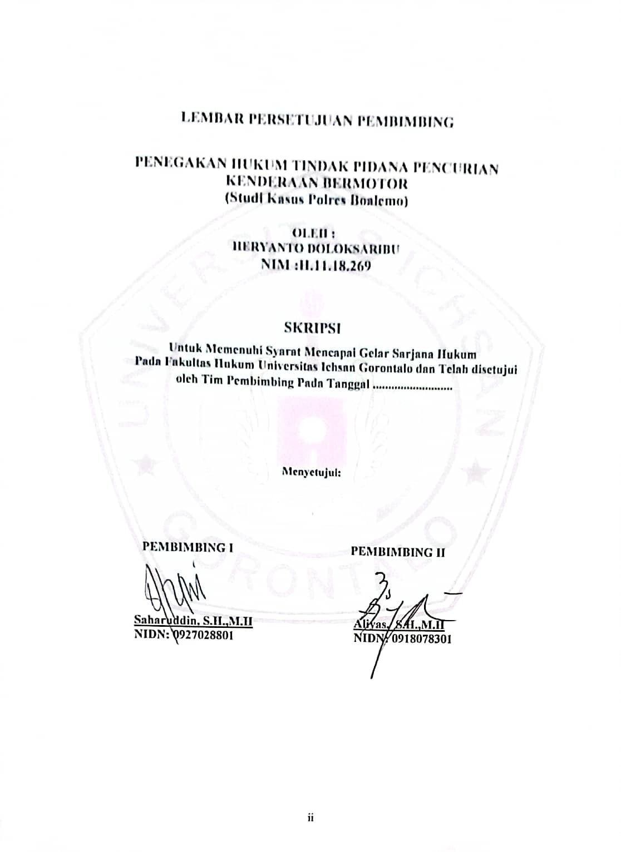

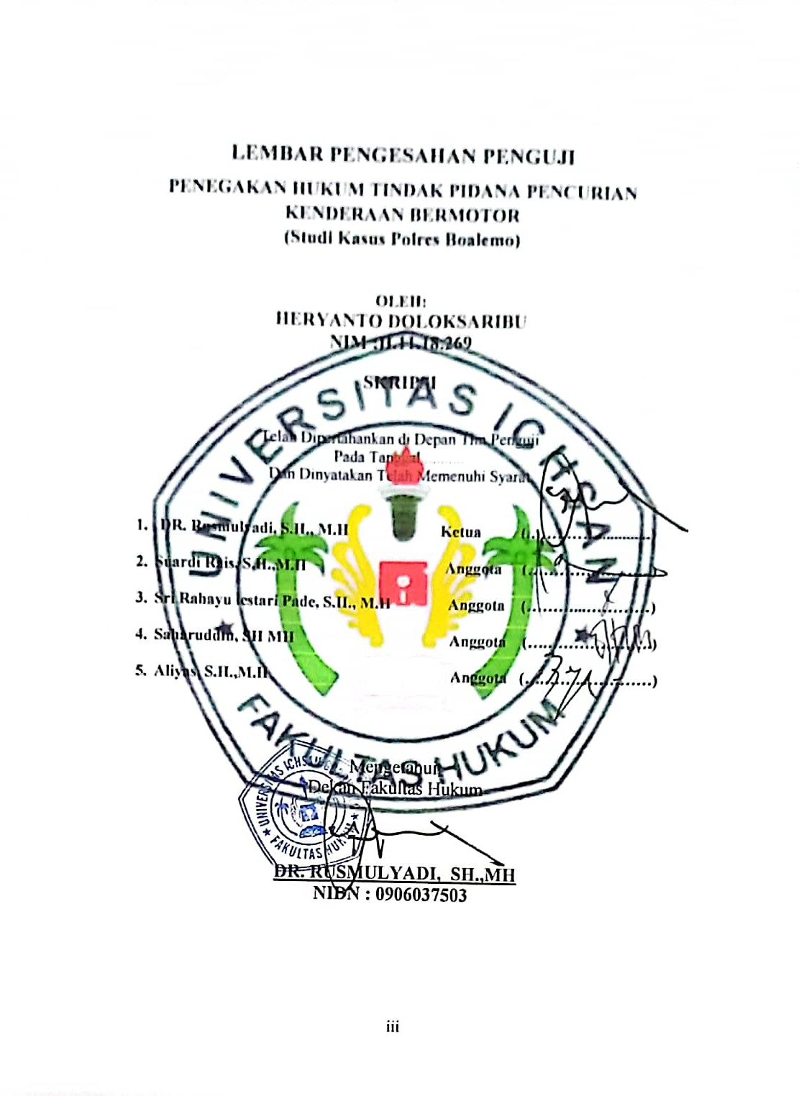

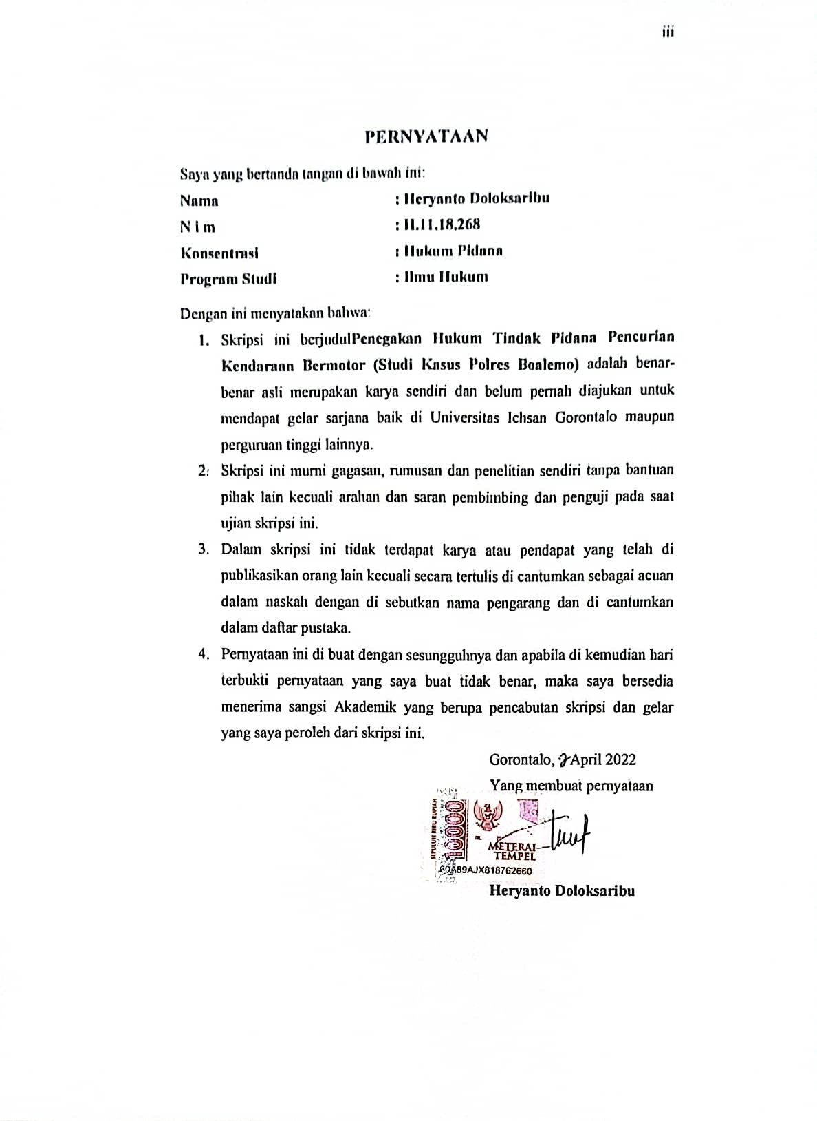

ABSTRAK
Heryanto Dolak Saribu NIM: H.11.18.268 Penegakan Hukum Tindak Pidana Pencurian Kendaraan Bermotor (Studi Kasus Polres Boalemo) dibimbing oleh sri rahayu pade dan ilyas
Metode Penelitian yang digunakan dalam penelitian ini adalah Normatif empiris atau biasa disebut dengan jenis penelitian Doktrinal yang mana penelitian ini diasumsikan untuk melihat langsung kejadian yang terjadi ditengah-tengah masyarakat
Tujuan penelitian ini (1).Untuk Mengetahui Upaya Penegakan Hukum Tindak Pidana Pencurian Kendaraan Bermotor (Studi Kasus Polres Boalemo) (2).Untuk Mengetahui Faktor Yang Menghambat Penegakan Hukum Tindak Pidana Pencurian Kendaraan Bermotor (Studi Kasus Polres Boalemo)
Hasil penelitian ini menujukkan bahwa: (1).Upaya Penegakan Hukum Tindak Pidana Pencurian Kendaraan Bermotor Adalah Dilakukan Dengan Upaya preventif seperti pihak kepolsian dan masayarakat serta pemerintah daerah sinergi melakukan Sosialisasi mengenai maraknya tindak pidana pencurian, selain itu juga pihak kepolisian malukan kegiatan Patroli guna memastikan ketertiban dan keaman terjaga selai itu juga dilakukan upaya Upaya Refresif berupa Penindakan apabila ada laporan polisi untuk memestikan hak-hak warga masyarakat terpenuhi mengenai penegakan hukum (2).Faktor Yang Menghambat Penegakan Hukum Tindak Pidana Pencurian Kendaraan Bermotor adalah salah satunya Laporan warga kadang hal ini dianggap sepele oleh masyarakat namun hal ini adalah paling menetukan untuk mengungkap kejahatan tindak pidana pencurian selain itu juga Saksi juga dianggap paling vitasl dalam mengungkap pidana pencurian, maka dari itu kedua hal tersebut tidak bisa dipisahkan dalam mengungkapkan kejahatan pencurian kendaraan bermotor
Berdasarkan hasil penelitian tersebut direkomendasikan: (1).Sebaiknya pemerintah daerah, masyarakat dan penegak hukum kerja sama dalam memberantas tindak pidana pencurian bermotor serta melakukan kerjasama dalam menjaaga ketertiban dan keamanan (2).Dalam hal pengungkapan tindak pidana pencurian sebaiknya pihak penegak hukum dan masayarakat sinergi dalam mengungkapnya
Kata kunci: Penegakan, Hukum, Pidana, Pencurian, Bermotor

ABSTRACT
HERYANTO DOLAK SARIBU. H1118268. THE LAW ENFORCEMENT IN THE CRIMINAL ACT OF MOTOR VEHICLE THEFT (A CASE STUDY IN THE BOALEMO SUBREGIONAL POLICE)
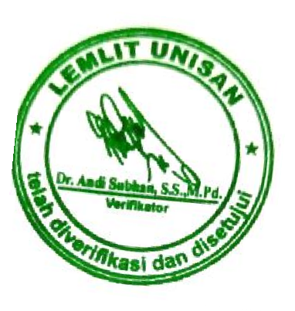
The research method used in this study is empirical normative or doctrinal research, assumed to see directly the events occurring in society. The aims of this study are: (1) to find the efforts to enforce the law on the criminal act of motor vehicle theft (a case study in the Boalemo Subregional Police, and (2) to find the factors that hinder law enforcement of the criminal act of motor vehicle theft (a case study in the Boalemo Subregional Police). The results of this study show that: 1)The law enforcement efforts in the criminal act of motor vehicle theft are: (a) Preventive Efforts such as the police, the community, and the local government synergize in socialization regarding the criminal act of theft. The police conduct patrol activities to ensure order and security are maintained. In addition, (b) Repressive Efforts are in the form of taking actions, such as responding to a police report to ensure that the rights fulfillment of people regarding law enforcement. 2) Factors that hinder law enforcement for the criminal act of motor vehicle theft cover people's reports that are sometimes considered trivial. However, it is the most decisive for uncovering the crime of theft. The witness is also considered the most vital in uncovering the crime of theft. The two things can not be separated in revealing the criminal act of motor vehicle theft. Based on the results of the research, it is recommended that: 1) The local government, the community, and law enforcer should cooperate in eradicating the criminal act of motor vehicle theft and cooperate in maintaining order and security. 2) In terms of disclosing the criminal act of theft, it is better for the law enforcers and the community to synergize in uncovering it.
Keywords: criminal law enforcement, motor vehicle theft

KATA PENGANTAR

Puji syukur kepada Allah SWT, yang telah memberikan nikmat kesehatan dan keafiatan kepada Peneliti, sehngga dapat merampungkan Penelitian ini dalam rangka memenuhi salah satu syarat ujian, guna untuk memperoleh gelar Sarjana Strata Satu pada Fakultas Hukum Universitas Ichsan Gorontalo.
Penelitian ini bertujuan untuk memberikan gambaran dan penjelasan yang menyeluruh dan mendalam mengenai
Penegakan Hukum Tindak Pidana Pencurian Kendaraan Bermotor (Studi Kasus Polres Boalemo)
Ucapan terima kasih Peneliti sampaikan kepada:
- Kedua orang tua peneliti ayah . Dan Ibunda . yang selama ini memberikan dan mencurahka segala kasih sayangya kepada peneliti sehingga bisa sampai pada tahap ini
- Bapak Mohamad Ichsan Gaffar, S.E., M.AK, Selaku Ketua Yayasan Pengembangan Ilmu Pengetahuan dan Teknologi (YPIPT) Ichsan Gorontalo.
- Bapak Dr. Abd. Gafar Ladjoke M.Si Selaku Rektor Universitas Ichsan Gorontalo.
- Bapak Dr. Rusmulyadi, SH.,MH Selaku Dekan Fakultas Hukum Universitas Ichsan Gorontalo

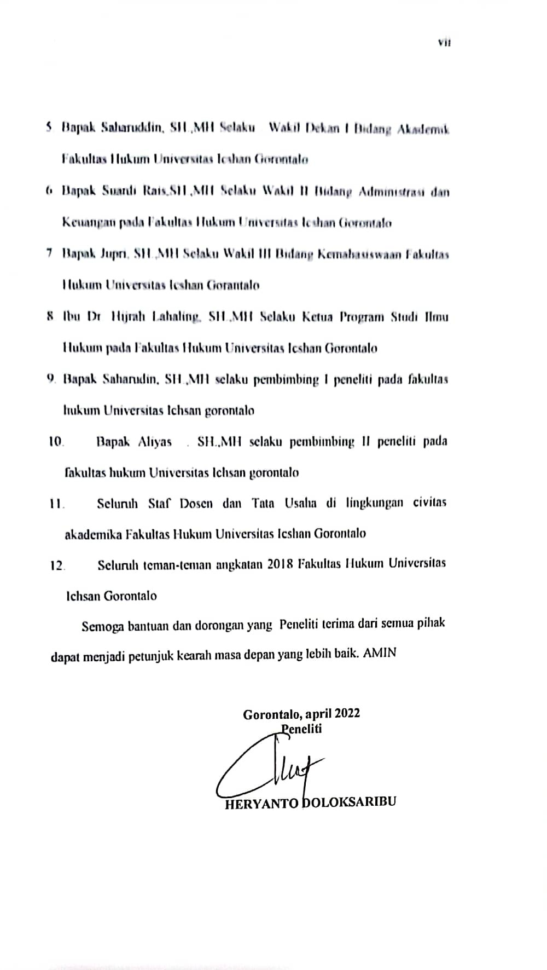

DAFTAR ISI
Halaman
HALAMAN JUDUL
LEMBAR PERSETUJUAN PEMBIMBING ii
LEMBAR PENGESAHAN PENGUJI iii
PERNYATAAN iv
ABSTRAK vii
ABSTRACT viii
KATA PENGANTAR ix
DAFTAR ISI xiii
BAB I. PENDAHULUAN
  - Latar Belakang 1
  - Rumusan Masalah 4
  - Tujuan Penelitian 4
  - Manfaat Penelitian 5
BAB II. TINJAUAN PUSTAKA
2.1. Tinjauan umum Penegakan Hukum 6
2.1.1. Pengertian Penegakan Hukum 6
2.1.2. Penegakan Hukum di Indonesia 7
2.1.3. Faktor-faktor Yang Mempengaruhi Penegakan Hukum 7
2.2. Tinauan Umum Tindak Pidana 12
2.2.1. Pengertian Tindak Pidana 12
2.2.2. Unsur-Unsur Tindak Pidana 15
2.2.3. Jenis-Jenis Pidana 19
2.3. Tinjauan Umum Penerapan Sanksi 20
2.3.1. Pengertian Penerapan Sanksi 20
2.3.2. Jenis Jenis Sanksi 22
2.4. Tinjaun Umum Tentang Pencurian 25
2.4.1. Pengertian Pencurian 25
2.4.2. Jenis-Jenis Pencurian. 25
2.5. Kerangka Pikir 31
2.7 Defenisi Operational 32
BAB III. METODE PENELITIAN
3.1 Jenis Penelitian 33
3.2. Objek Penelitian 34
3.3 Lokasi Dan Waktu Penelitian 34
3.4 Populasi Dan Sampel 34
3.5 Sumber Data 35
3.6. Metode Pengumpulan Data 36
3.7. Teknik Analisa Data 37
BAB IV. HASIL PENELITIAN DAN PEMBAHASAN 38
  - Tinjauan umum lokasi penelitian 38
4.2. Upaya Penegakan Hukum Tindak Pidana Pencurian
Kendaraan Bermotor 39
4.2.1. Upaya Preventif 39
4.2.2. Upaya Refresif 44
4.3. Faktor Yang Menghambat Penegakan Hukum
Tindak Pidana Pencurian Kendaraan Bermotor 47
4.3.1. Laporan Warga 47
4.3.3. Saksi 50
BAB V. PENUTUP 53
5.1. Kesimpulan 53
5.2. Saran 54
DAFTAR PUSTAKA 55

BAB I
PENDAHULUAN
1.1. Latar Belakang
Indonesia adalah negara hukum (Rechtaat) yang mana selalau mengedepankan nilai-nilai yang terkandung dalam konstitusi, nilai-nilai konstitusi yang dimaksud adalah nilai-nilai yang diatur dalam undang-undang yang mengedepankan setiap perilaku harus dilandasi dengan norma hukum yang berlaku, apabila kita melihat pengertian negara hukum yang diugkapkan oleh Jimly Assidiq bahwa negara hukum adalah negara yang senantiasa mengedepoankan nilai-nilai hukum dalam berperilaku dan tidak berdasarkan kekuasaan dalam menjalankan sistem pemerintahan yang ada, dalam melindungi masyarakatnya sebuah pemerintah selalu mengedepankan atuaran hukum yang berlaku untuk mengaturnya.
Berbicara mengenai aturan hukum hampir semua perilaku manusia diindonesia yang bertetangan dengan hukum semuanya memilki sanksi pidana dan memilki aturan yang jelas, seperti halnya dengan tindak pidana pencurian, tindak pidana pencurian merupakan perbuatan yang dialarnag oleh undang-undang Khusunya Hukum Pidana, KHUPidana memberikan penjelasan secara jelas mengenai tindak pidana pencurian sebagaiman yang diatur dalam pasal 362 KUHPidana tentang tindak pidana pencurian.
Maraknya tindak pidana pencurian saat ini merupakan fenomena yang sering muncul dan meresahkan masyarakat pada umunya, namun pidana pencurian yang dimaksud adalah Tindak Pidana Pencurian Kendaraan Bermotor, yang mana ahir-akhir ini perilaku tindak pidana pencurian diwilayah penegakan hukum polres boalemo masih sering terjadi
Pendapat mengenai tindak pidana pencurian yang telah dikutip dalam tulisan ini adalah sebagai berikut sebagaimana yang diungkapakan oleh Adami Chazawi bahwa tindak pidana pencurian harus memenuhi beberapa unsur seperti:
- Dimulai Dengan Maksud
- Kepentinganya Untuk Memiliki
- Dengan Cara Melawan Hukum
Pendapat dari Adami Chazawi mengenai unsur pencurian diatas sangat jelas sesuai dengan Kitab Undang-undang Hukum Pidana sebagimana dalam penegasan bahwa
Pasal 362
Barangsiapa mengambil barang sesuatu, yang seluruhnya atau sebagaian kepunyaan orang lain, dengan maksud untuk dimiliki secara melawan hukum, diancam karena pencurian, dengan pidana penjara paling lama lima tahun atau denda paling banyak enam puluh rupiah
Mengenai tindak pidana pencurian sebenarya diatur dalam beberapa pasal dalam hukum pidana sebagaimana pada Bab XXII Pasal 362 – 367 KUHP, namun dalam hukum pidana tentang pencurian terdapat pula beberapa teori yang mengkategorikan mengenai pencurian sebagaimana yang disebutkan Adami Chazawi dengan ketegori
- Benda bergerak (Rorrend Goed) serta memiliki hak milik
- Benda tidak bergerak dan tidak memilki hak milik
Teori ini dapat dikatakan sebagai teori yang melihat dari dua sisi mengenai tindak pidana yang sudah diatur dan belum diatur didalam hukum pidana.
Berdasarkan penelitian Mengenai objek yang akan diteliti yaitu Tindak Pidana Pencurian Kendaraan Bermotor, salah satu tindak pidana pencurian yang terjadi di kabupaten boalemo Tim Butota Polres Boalemo berhasil membekuk terlapor berinisial RH (43) pada tahun 2021 atas dasar menindak lanjuti laporan kasus pencurian 1 unit sepeda motor merek Honda Sonic DM 2562 CP yang terjadi di Desa Tangkobu, Kecamatan Paguyaman, Kabupaten Boalemo
Berdasarkan kasus diatas tentunya akan mengundang polemik mengenai Tindak Pidana Pencurian Kendaraan Bermotor yang masih sering terjadi di kabupaten boalemo
Maka dari itu peneliti akan mengajukan penelitian guna mencapai sebuah tujuan dari pada penelitian mengenai Penegakan Hukum Tindak Pidana Pencurian Kendaraan Bermotor, Penegakan Hukum yang dimaksud adalah untuk mencari solusi dari pendekatan hukum yang tepat bagi Penegakan Hukum, hal ini tentunya sebuah ironi yang harus dipecahkan karena Tindak Pidana Pencurian Kendaraan Bermotor semakiin hari semakn meresahkan masyarakat
1.2. Rumusan Masalah
- Bagaimanakah Upaya Penegakan Hukum Tindak Pidana Pencurian Kendaraan Bermotor (Studi Kasus Polres Boalemo)?
- Faktor Apakah Yang Menghambat Penegakan Hukum Tindak Pidana Pencurian Kendaraan Bermotor (Studi Kasus Polres Boalemo)?
1.3. Tujuan Penelitian
- Untuk Mengetahui Upaya Penegakan Hukum Tindak Pidana Pencurian Kendaraan Bermotor (Studi Kasus Polres Boalemo)
- Untuk Mengetahui Faktor Yang Menghambat Penegakan Hukum Tindak Pidana Pencurian Kendaraan Bermotor (Studi Kasus Polres Boalemo)
1.4. Manfaat Penelitian
Setiap penelitian akan bernilai positif apabila dikerjakan secara baik dan merupaka aspek paling penting dalam penelitian yaitu penelitian itu bernilai dalam keilmuan untuk orang banyak. Oleh karena itu peneliti mengambil garis besar dalam manfaat yang akan di hasil kedepan adalah sebagai berikut:
    - Manfaat Secara Teoritis
- Dapat meningkatkan ilmu pengetahuan dan sumbangsi buah pikiran bagi semua kalangan akademisi kedepan
- Tulisan ini kedepannya diharapkan menambah khazanah ilmu pengetahuan di bidang hukum pidana, selama menempuh pendidikan kesarjanaan pada perguruan tinggi
    - Manfaat Secara Praktis
- Dapat memberikan langsung pengetahuan bagi penulis dan semua kalangan penegak hukum khususnya bidang hukum pidana dan aparat penegak hukum
- Manfaat secara umum yaitu penelitian dapat dijadikan acuan peneliti selanjutnya serta menjadi bahan referensi bagi kalangan akademisi, mahasiswa, penegak hukum dan pencari keadilan di bidang hukum pidana pada umumnya

BAB II
TINJAUAN PUSTAKA
2.1. Tinjauan Umum Penegakan Hukum
2.1.1. Pengertian Penegakan Hukum
Penegakan hukum atau bisa disebut law enforcement mempunyai arti yang cukup luas yaitu mencakup kegiatan untuk pelaksanaan serta penerapan hukum dan juga melakukan tindakan hukum dari setiap pelanggaran atau penyimpangan hukum yang dilakukan oleh oknum pelanggar hukum.
Dalam melakukan proses itu sendiri baik melalui prosedur peradilan atau pun prusedur arbritrase dan mekanisme penyelesaian sengketa lainnya. Bahkan adapun pengertian yang lebih luas lagi yaitu segala kegiatan yang berkaitan dengan penegakan hukum mencakup pula segala aktivitas agar hukum sebagai perangkat kaidah normatif yang berhubungan dengan segala aspek kehidupan masyarakat dan negara yang benar-benar harus ditaati dan dijalankan seperti pada ketentuan yang semestinya.
Adapun pengertian hukum menurut para ahli:
- Friedman, beliau berkata penegakan hukum mempunyai arti sebagai isi dari hukum (content of law), tata cara pelaksanaan hukum (structure of law), dan juga budaya hukum (culture of law). Maka dari itu pengertian hukum tidak hanya berpatokan pada undang-undang saja tapi juga melibatkan penegak hukum dan fasilitas dari hukum itu sendiri.
- Soerjono Soekanto beliau mengatakan penegakan hukum mengandung arti yaitu suatu kegiatan dalam mencocokan hubungan antara nilai-nilai yang tertulis dalam kaidah-kaidah dan sikap dari tindakan manusia dengan tujuan untuk menjaga kedamaian kehidupan.
2.1.2 Penegakan Hukum di Indonesia
Maksud dari penegakan hukum ialah suatu sikap, perilaku dan tindakan dengan tujuan untuk memelihara, menciptakan dan mempertahankan suatu kedamaian yang terdapat pada suatu wilayah.
Tujuan penegakan hukum tidak hanya melaksanakan apa yang tertulis dalam undang-undang tetapi juga ditentukan oleh putusan hakim. Aparat atau oknum-oknum yang berperan dalam penegakan hukum itu sendiri terdiri dari kepolisian, pengacara, jaksa dan hakim.
2.1.3. Faktor-faktor Yang Mempengaruhi Penegakan Hukum
- Faktor hukum itu sendiri ( Undang-undang)
Undang-undang adalah peraturan dalam bentuk materil yang dibuat oleh pemerintahan daerah maupun nasional yang bersifat untuk mengatur suatu wilayah itu sendiri. Undang-undang dalam bentuk materil diperuntukan untuk masyarakat dalam menertibkan suatu wilayah atau daerah dan mengandung beberapa asas yang bertujuan agar sifat dari undang-undang itu sendiri positif, tak hanya itu asas itu juga bertujuan sebagai mengefektivkan undang-undang untuk mecapai suatu tujuan. Asas-asas yang dimaksud antara lain :
- Undang-undang tidak berlaku surut, maksudnya adalah suatu undang-undang hanya akan ditetapkan sesuai dengan peristiwa yang terjadi dengan apa yang telah tertulis yang saling terikat.
- Undang-undang yang dibuat oleh penguasa yang tinggi dan memiliki kedudukan yang tinggi pula
- Undang-undang yang bersifat khusus mengenyampingkan undang-undang yang bersifat umum, maksudnya peristwa atau kejadian khusus harus lah dikaitkan dengan undang-undang khusus pula walaupun sebelumnya sudah tertulis dalam undang-undang yang mecakup undang-undang yang lebih luas
- Undang-undang yang berlaku belakangan membatalkan undang-undang terdahulu, maksudnya yaitu undang-undang terdahulu telah digantikan oleh undang-undang yang sekarang tetapi isi dan maknanya tidak berlawanan dari undang-undang sebelumnya
- Undang-undang tidak dapat diganggu gugat
- Undang-undang merupakan sarana dalam mencapai kesejahteraan spiritual dan materil bagi seluruh masyarakat dan juga pribadi melalui pengembangan atau pembaharuan. Artinya agar si pembuat undang-undang tidak melakukan sewenang-sewenang dan undang-undang tidak menjadi huruf mati
- faktor penegak hukum
penegak hukum ialah suatu oknum atau kalangan yang membidangi suatu instansi hukum dan mempunyai tugas sesuai dengan bagiannya masiang-masing. Terdiri dari bidang kehakiman, kejaksaan, kepolisian, kepengacaraan serta pemasyarakatan.
Setiap oknum yang berkecimpung dalam bidang hukum mempuyai tugas pokok masiang-masing dari yang mempunyai pangkat tinggi sampai pangkat terendah. Namun semua tugas sangat berperan penting dalam menegakan keadilan yang ada diwilayah itu sendiri.Oknum yang berkecimpung dalam menegakan hukum merupakan suatu golongan yang dijadikan panutan bagi seluruh masyarakat sesuai dengan suara rakyat. Maka dari itu oknum yang berkecimpung dalam menegakan hukum harus bisa bercengkrama dan berkomunikasi agar bisa diterima oleh masyarakat.
- faktor sarana atau fasilitas
Sarana atau fasilitas merupakan objek penting yang mempengaruhi penegakan hukum. Jika tidak lengkapnya sarana atau fasilitas itu sendiri maka proses dalam menegakan hukum tidak akan berjalan sebagaimana mestinya, Sarana atau fasilitas itu mencakup tenaga manusia yang memiliki pendidikan juga terampil, organisasi yang baik, alat-alat yang mendukung, dana yang cukup, serta sarana atau fasilitas yang mendukung lainnya. Jika sarana atau fasilitas tesebut tidak terpenuhi maka tidak memungkinkan untuk terjalannya proses penegakan hukum sebegai mana mestinya.
- faktor masyarakat
oknum yang berkecimpung dalam bidang hukum berasal dari masyarakat yang sudah menjalankan pendidikan dan dilatih dengan tujuan untuk kesejahteraan, keamanan serta kedamaian masyarakat. Maka dari itu mengapa dikatakan faktor masyarakat karena masyarakat tidak kalah penting dalam proses menegakan hukum. Berikut adalah makna dari hukum itu sendiri:
- Hukum sebagai ilmu pengetahuan
- Hukum sebagai ilmu disiplin
- Hukum sebagai norma atau kaidah dalam kehidupan
- Hukum sebegai tata hukum atau hukum positif yang tertulis
- Hukum sebagai oknum yang menjadi penugas atau pejabat negara
- Hukum sebagai keputusan dari oknum pejabat atau penguasa negara
- Hukum sebagai suatu proses dalam pemerintahan
- Hukum sebagai suatu perilaku yang telah diatur
- Hukum sebagai nilai-nilai kehidupan
- Hukum sebagai suatu seni dalam kehidupan
Banyaknya arti dari hukum yang sudah disebutkan sebelumnya terdapat kecondongan yang paling besar pada masyarakat dalam penggantian hukum itu sendiri dan tak hanya itu, identifikasi dengan petugas, artinya penegakan hukum secara pribadi. Dalam menegakan hukum mempunyai pengaruh baik atau pun buruk sesuai dengan pola penegakan hukum yang menjadi cerminan dari hukum sebagai struktur maupun prosesnya.
- Faktor kebudayaan
Maksud dari faktor kebudayaan hukum yaitu suatu subtansi yang mencakup isi dari norma hukum, perumusannya, cara beracaranya dalam menegakan suatu keadilan. Hal itu berlaku bagi pelaksanaan dalam menegakan hukum maupun mencari keadilan yang mencakup nilai-nilai yang menjadi dasar hukum itu berlaku.Kebudayaan hukum merupakan suatu konsep tentang apa yang menjadi pembahasan yang dianggap baik sehingga wajib di ikuti dan apa yang dianggap buruk haruslah dijauhi nilai-nilai yang dimksud yaitu suatu nilai yang mendeskripsikan dua keadaan yang memiliki sifat berbeda namun harus diserasikan. Pasangan yang nilai berperan dalam hukum yaitu :
- Ketertiban dan ketentraman, pasangan ini memiliki sifat universal tetapi meiliki perbedaan menurut keadaan budaya numun pasangan nilai tersebut diterapkan dan sejajar antara kepentingan umum dan kepentingan pribadi
- Jasmani dan rohani, pasangan ini juga memiliki sifat universal tetapi terdapat perbedaan yaitu dalam keadaaan nyata pada masyarakat yang memiliki pengaruh yang condong pada sikap manusia, Kelanggengan dan kebaruan, maksudnya pasangan nilai ini memiliki fungsi sebagai sarana dalam membuat perubahan dan menciptakan hal-hal yang baru
2.2. Tinauan Umum Tindak Pidana
2.2.1. Pengertian Tindak Pidana
Pidana adalah salah satu istilah sanksi dalam ilmu hukum pidana sering kita dengarkan dengan istilah tindak pidana, dalam beberapa ratusan tahun yang lalu sampai masa sekarang ini seolah-olah pakar hukum berlomba-lomba untuk mencari dan menterjemahkan pengertian hukum pidana, namun sampai pada titik sekrang belum ada yang dianggap konkrit dalam perumusan pengertian hukum pidana secara sah dan menyakinkan oleh karena itu beberapa ahli hukum memberikan penafsiran pengertian-pengertian hukum pidana khsusnya hukum pidana indonesia, selain pengertian para pakar hukum juga berlomba-lomba memberikan istilah pidana atau tindak pidana yaitu perbuatan pidana, delik dan delict serta perbuatan yang dianggap bertentangan dengan hukum.
Istilah tindak pidana sebenarnya diambil dan diadopsi dari negara asalnya yaitu negara belanda yang dikenal dengan istilah strafbaar feit, kemunculan mengenai bebagai macam pengertian dan peristilahan tentang tindak pidana sbebnarnya diakibatkan oleh tidak adanya pengertian dan istilah secara kokrit yang digunakan setiap negara tentang tindak pidana, terlebih lagi dalam undang-undang ataupun regulasi manapun belum ada yang memberikan defenisi hukum pidana dan tindak pidana itu sperti apa.
Maka dari itu kita mencoba menguraikan beberapa pendapat dari ahli hukum pidana mengenai istilah hukum pidana, berikut pendapat para ahli hukum mengenai hukum pidana:
- Pompe memberikan pengertian tindak pidana dalam Tri Andarisman mengemukakan bahwa:
- “Pompe menjelaskan menurut hukum positif bahwa kejadian atau Feit yang oleh peraturan perundang-undagan dirumuskan sebagai perbuatan yang dapat dihukum”
- “Pompe juga menjelaskan berdasarkan teori suatu sesuatu perbuatan yang melanggar norma yang dilakukan baik disengaja maupun tidak disengaja yang akibatnya kesalahn pelanggar diberikan ancaman pidana guna mempertahankan aturan hukum dan kesejahteraan”
- Heni siswanto dalam bukunya juga menjelaskan pengertian tindak pidana heni menjeaskan bahwa tindak pidana adalah “ dasar dari hukum pidana sedangkan kejahatan atau perilaku jahat dapat diartikan sebagai perbuatan kriminologis, kejahatan atau perbuatan jahat dalam arti yuridis normatif adalah seperti yang terwujud in obstracto dalam peraturan pidana, namun kejahatan dalam arti kriminologis adalah perbuatan manusia yang menyalahi norma yang hidup dimasyarakat secara konkret”
- Sedangkan menurut lamintang menegaskan “tindak pidana dikenal dengan istilah Feit yang diambil dari bahasa belanda yang artinya suatu kenyataan dalam bahasa aslinya strafbaar feit yang diterjemahkan dalam berbagai kenyataan yag dapat dihukum yang merupaka hal yang dianggap kurang tepat
- Moeliatno juga juga memberikan defenisi tindak pidana yaitu :
- Istilah tindak pidana merupakan istilah yang resmi digunakan di undang-undang indonesia, karena hampir seluruh peraturan menggunakan istilah tersebut sperti undang-undang perlindugan, undang-undang tindak pidana korupsi, dst
- Didalm istilah tindak pidana paling banyak digunakan oleh ahli hukum
- Delik yang dianggap berasal dari kata kejahatan (latin) sebernarya dipakai untuk menggambarkan gambaran kejahatan
- Didalam bukunya tirtamidja juga ditemukan istilah pelanggaran
- Sedangkan karna dan scharavenrijk menggunakan istilah tindakan yang dapat dihukum
2.2.2. Unsur-Unsur Tindak Pidana
Menurut (Simanjuntak) mengemukakan dalam bukunya "Teknik Pemeliharaan dan Upaya Hukum" bahwa "tindak pidana adalah adalah tindakan kejahatan fisik yang terkandung dalam perbuatan pidana" Pendapat Usman Simanjuntak cenderung menggunakan prasa kata tidank pidana untuk penafsiran perbuatan yang berakibat pidana karena istilah itu dianggap lebih konkrit dan mengarah pada tindakan fisik tindak pidana, karena tidak semua tindak fisik adalah tindak pidana dan Sebaliknya Suatu tindakan fisik dapat menyebabkan berbagai tindak pidana.
(Prodjodikoro) Mengemukakan secara umum mengenai istilah kejahatan bahwa “ kejahatan identik penggunaan istilah delik , yang asal muasalnya berasal dari bahasa latin, dengan istilah tindak pidana. Dan juga disebutkan dalam KBBI Delik berarti perbuatan atau perilaku yang diancam dengan hukuman karena melanggar hukum pidana. Lebih jauh, dikatakan bahwa kejahatan adalah tindakan di mana pelaku dapat dihukum oleh hukum pidana. Dan pelaku ini bisa menjadi "subjek" kejahatan”
Definisi pelanggaran kriminal di atas sejalan dengan prinsip legalitas (nullum delictum), sebagaimana ditegaskan oleh Pasal 1 (1) KUHP, ditegaskan bahwa "tidak ada tindakan yang dapat dihukum kecuali kekuatan hukuman yang ada sebelum kejahatan"
Dalam peristilahan tindak pidana disebutkan bahwa beberapa macam istilah yang digunakan pada umunya sperti diabawah ini:
- Starf memilki istilah terjemahan pidana/hukuman
- Baar memiliki istilah terjemahan dapat/boleh
- Feit memeilki istilah yang diterjemahkan sebagai perbuatan
Jadi pada dasarnya istilah starfbaarfeit juga diartikan sebagai perbuatan yang memilki kemampuan untuk dipidanakan atau dikenakan hukuman, apabila kita ingin melihat lebh jauh bahwa kapan suatu tindak pidana itu dapat dikategorikan bahwa suatu peristiwa pidana, seperti yang diungapkan
(AndiHamzah) megemukakan “tindak pidana akan terjadi apabila memenuhi unsur-unsur:
- Unsur melawan hukuk objektif
- Unsur melawan hukum subjektif
- Kelakuan atau akibat perbuatan manusia.
- Hal ikhwal atau keadaan yang menyertai perbuatan
- Keadaan tambahan yang memberatkan pidana”
Sedangkan istilah tindak pidana juga disebutkan oleh Mezger “yang menyebutkan kejahatan pidana harus memenuhi unsur-unsur sebagaimana undang-undang
- Merupakan perbuatan yang dialkukan oleh manusia
- Perilaku yang berlawanan dengan hukum
- Pertanggung jawabanya tehadap seseorang
- Dapat diberikan tindak pidana”
Ada perbuatan yang memang akan dipidanakan meskipun itu terlahir dari perilaku yang dibawa sejak lahir dalam artian perilaku bawaan yang diawbah sejak lahir dimungkinkan akan tergolong sebagai tindak pidana apabila memeiliki potensi untuk melakukan pidana pada umunya hal ini biasasnya dikenal dengan istilah (Outard Conduct) atau dengan itilah Actus Reus
Menurut lamintang bahwa orang yang dapat diberikan pidana adalah orang yang memenuhi unsur dalam tindak pidana, dan tindak pidana itu dirumuskan dan tertang kedalam aturan hukum yang berlaku dan diyakini yaitu KUHPidana, disini amintang memilki pandagan tentang unsur-unsur tindak pidana yaitu secar umum telah ditegaskan dalam beberapa unsur sperti unsur subyektif dan unsur obejktif
- Unsur subyektif menurut lamintang adalah apa yang melekat pada diri pelaku tindak pidana, seperti isi hati pelaku
- Sedangkan unsur objektif yaitu sesuatu yang berhubungan dengan situasi ataupun kondisi dimana pidana itu dilakukan
Apabila kita melihat pandagan lamintang bisa dikategorikan tergolong masih sangat sederhana karena hanya menyebutkan dir pelaku dan keadaan dimana terjadinya peristiwa. Apabila kita merunut pandagan beberapa ahli hukum pidana mengenai unsur-unsur tindak pidana dapat dibedakan menjadi 2 (dua) yaitu :
- Pandagan monistis yaitu pandagan mengenai setiap perbuatan pidana adalah syarat dari pemidanaan pandagan ini dianut dari beberapa ahli hukum sperti simons, van hammel, mezger
- Sedangkan pandagan dualistis memberikan padagan bahwa adanya pemisahan perbuatan antara susuatu yang dialarang dan sanksi yang diberikan serta bisa dipertanggung jawabkan aliran ini diikuti oleh H.B.Vos, W.P.J.Pompe, dan Moeliatno
2.2.3 Jenis-Jenis Pidana
Setiap pembahasan tindak pidana perlu dibedakan jenis pidana yang dikenal secara umum, hal ini dikarenakan adaya perilaku hukum pidana dikehidupan masyarakat yang beragam, atas dasar suatu keadaan tertentu didalam buu hukum pidana indonesia yang belaku telah ditemukan tindak pidana antara kejahatan seperti yang dijelaskan pada buku II serta pelanggaran pada buku III, doktrin pemidaan ini dapat dilahat berdasarkan jenis delik atau pidana sebagai berikut:
- Delik materil
Delik materil adalah delik yang akan timbul akibat dari suatu perbuatan sehingga penerapanya pada aturan yang berlaku diancam oleh undang-undang, dikarenakan delik ini timbul stelah adanya akibat dari perbuatan muncullah sebuah sanksi atau ancaman seperti yang dijelaskan pada contoh pasal pembunuhan dan penganiyaan
- Delik formil
Adalah delik yang memang telah dilarang dan tidak melihat bagaimana akibat dari delik ini, delik formil adalah delik yang mengatur secara khsusu perbuatan pidana yang melarang sesorang untuk berbuat yang dilarang oleh undang-undang, sehingga meskipun delik ini belum dikatahui akibitanya
Contoh delik formi ini adalah pasal 362 KUHPidana dan pasal 209 tentang sumpah palsu
2.3. Tinjauan Umum Penerapan Sanksi
2.3.1. Pengertian Penerapan Sanksi
Aristoteles dalam buku suroso seorang filsuf yunani telah menggabarkan pengertian manusia sebagai mahluk sosial yang hidup dalam rangkaian masyarakat dalam suatu kesatuan (zoon politicon), yang memeilki hubungan saling membutuhkan satu dengan yang lainya, kebutuhan itu dapat berupa secra langsung maupun secara tidak langsung baik hal itu berdasarkan kesepakatan maupun hal yang bertentangan.
Dalam kehidupan bermasyarakat didapati antara kesenjagan sosial, yaitu berupa hal yang memiliki karakter kesepahaman dan hal yang memilki karakter bertentangan, dengan alasan kesepahaman dan bertentagan diadakanya suatu regulasi yang dapat mengatur alur dalam terciptanya peradaban yang tertib guna menciptakan perdamaian (Rust En Orde). Perdamaian yang dimaksud adalah kehidupan yang aman dan damai sesuai engan petunjuk hidup serta pedoman hidup, namun demikian yang menjadi tolak ukur peradaban setiap kelompok masyarakat atau golongan adalah hukum yang tibul dan tumbuh berkembang bersama mereka.
Apabia kita berbicara mengenai hukum sebaiknya memperhatikan terlebih dahulu defenisi hukum yang diungkapkan oleh Utrech dikutip oleh soeroso menegaskan bahwa “ ilmu hukum merupakan himpunan-himpunan petunjuk hidup (peritah-perintah) dan larangan-larangan yang mengatur tata tertib dalam sesuatu masyarakat dan seharusnya ditaati oleh anggta masyarakat”. Apabila kita melihat pengertian hukum diatas telah ditemukan titik terang apa yang diungkapkan oleh utrech bahwa hukum itu adalah sekumpulan tulisan peraturan yang dibuat dalam satu buku sebagai pedoman masyrakat luas.
Sedangkan menurut P.Borst memberikan defenisi tentang hukum itu bahwa “keseluruhan peratuan perbuatan manusia didalam masyarakat yang pelaksanaanya dapat dipaksakan dan bertujuan agar menimbulkan tata kedamaian atau keadilan” menurut P.Borst yang memberikan defenisi hukum lebih menit beratkan pada perbuatan manusia yang dilarang dan dapat dipaksakan sebuah aturan guna mengaturnya.
Apabila kita melihat dua dfenisi yang diungkapkan oleh kedua ahli hukum diatas hampis keduanya menghubungkan dengan sanksi dengan alasan adanya sifat yang (Mengatur Dan Memaksa) yang artinya susatur hal yang dianggap memilki potensi untuk merusak ketentraman masyarakat akan diatur dan dilkukan secara memaksa, mekasa dalam artian apabila tidak diindahkan akan dikeluarkan sanksi yang berat bagi pelanggarnya
Hans Kelsen juga memberika defenisi mengenai sanksi yaitu “ reaksi koersif masyarakat atas tingkah laku manusia (fakta sosial) yang menggangu masyarakat” pada pandagan kelsen yang dimana pemberlakuan Norma itu selalu dibarengi dengan Sanksi, dikarenakan apabila suatu norma yang telah dipamahami dan tidak dilaksanakan secara baik menurut kelsen akan diikuti sanksi, sebagai esensi dalam organisiasi hukum, hal ini memenng disiapkan dan diarancang guna menjaga semua perilaku sosial serta manusia pada umunya yang diperhadapkan dengan situasi dan kondisi tertentu.
2.3.2. Jenis Jenis Sanksi
Didalam Ilmu Hukum Positif dikenal beberapa jenis sanksi dan peristilanya yaitu:
- Sanksi Pidana
Yaitu sanksi yang bersifat memaksa akibat dari esensi perilaku manusia yang berbuat jahat atau lalai terhadap sesuatu yang mengakibatkan seseorang mengalami kerugian, sanksi pidana sebenarya bersifat memaksa guna membatasi dan mengatasi perilaku jahat tiap manusia sebagai fungsi pencegahan ketertiban, apabila dilihat dari wujud perbuatan jahat itu berupa perbuatan melawan hukum atau perbuatan yang melanggar ketertiban masyarakat luas. Sanksi itu bersumber dari kitab undang-undang hukum pidana (KUHP) sebagiamana induk dari sanksi hukum pidana
Berikut bentuk sanksi pidana yang diatur pada pasal 10 KUHP:
- Pidana pokok
- Pidana mati
- Pidana penjara
- Pidana kurungan
- Pidana denda
- Pidana tutupan
- Pidana tambahan:
- Pencabutan hak
- Perampasasn barang-barang tertentu
- Pengumuman putusan hakim
Kedua sanksi pidana diats dikenal dengan sanksi yang bisa diberikan berdasrkan tingkat perbuatan jahat yang dilakukan setiap manusia.
- Sanksi Perdata
Dalam hukum perdata dikenal dengan adanya berupa sanksi yaitu:
- Sanksi yang diberikan bagi orang yang tidak memenuhi suatu Prestasi
- Adanya suatu keadaan dimana dianggap hukum itu telah hilang
Sehingga dalam suatu pemutusan sanksi hukum perdata suatu putusan dibagi menjadi tiga bagian yaitu :
- Terciptanya suatu keadaan yang dimana putusan hukum itu bersifat menegaskan sebuah sanksi (putusan declaratoir)
- Terciptanya sebuah sanksi untuk menghukum pihak yang tidak memenuhi sebuah prestasi agar membayar ganti rugi (putusan comdemnatoir)
- Terciptanya suatu keadaan dimana suatu putusan itu menghilangkan aturan atau situasi hukum yang baru guna memutuskan suatu perkara
- Sanksi Adminstratif
Sanksi adnminstrasi adalah sanksi yang diberikan bagi suatu orang yang telah melanggar administrasi atau tidak mematuhi aturan hukum dalam keadan tertentu biasasnya sanksi administrasi diberikan
- Sanksi denda
- Sanksi pemberhentian sementara
- Sanksi pencabutan izin atau pembekuan
2.4. Tinjaun Umum Tentang Pencurian
2.4.1. Pengertian Pencurian
Tindak pidana ini oleh pasal 362 KUHP dirumuskan sebagai : mengambil barang, seluruhnya atau sebagian milik orang lain, dengan tujuan memilikinya secara melanggar hukum Pencurian merupakan perbuatan yang melawan hukum, dengan cara mengambil barang atau propert milik orang lain orang yang tanpa sepengetahuan dari pemilik barang tersebut, pencurian diatur dalam Pasal 362 s/d 367 Kitab Undang-Undang Hukum Pidana (KUHP).
Menurut Kamus Besar Bahasa Indonesia (KBBI) pencurian adalah mengambil barang milik orang lain tanpa izin dengan tidak sah, dalam bahasa Indonesia kata pencurian mempunyai dasar kata “curi” yang mempunyai imbuhan ‘pe” dan “kan” sehingga terbentuknya kata pencurian. Pencurian merupakan suatu perbuatan yang tidak terpuji, dan sangat merugikan orang lain dan banyak orang, maka dari itu kita sebagai masyarakat patut mewaspadai terhadap pencurian, karena dimana ada kesempatan disitulah pelaku pencurian dengan bebasnya melakuan aksinya tersebut.
2.4.2 Jenis-Jenis Pencurian.
- Pencurian biasa, istilah ini dipakai oleh para ahli hukum pidana untuk menunjukan pengertian dalam arti pokok. Pencurian biasa diatur dalam (Pasal 362 KUHP) yang berbunyi:
Barang siapa mengambil sesuatu barang, yang sama sekali atau sebagian termasuk kepunyaan orang lain, dengan maksud akan memilikibarang itu dengan melawan hak, dihukum, karena pencurian, dengan hukuman penjara selama-lamanya lima tahun atau denda sebanyak-banyaknya Rp. 900. Berdasarkan rumusan pasal diatas, maka kita bisa melihat unsur-unsur pencurian biasa yaitu :
a. Mengambil
b. Sesuatu barang
c. Yang seluruhnya atau sebagian milik orang lain
d. Dengan maksud untuk memiliki secara melawan hukum
- Pencurian berat (Pasal 363 KUHP) dengan Hukuman penjara selama-lamanya tujuh tahun
Ayat 1
1e) pencurian hewan
2e). pencurian pada waktu kebakaran, lerusan, banjir, gempa bumi atau gempa laut, letusan gunung api, kapal selam, kapal terdampar, kecelakaan kereta api, huru hara, pemberontakan, atau kesengsaraan dimasa perang
3e). pencurian pada waktu malam dalam sebuah rumah atau pekarangan yang tertutup yang ada rumahnya, dilakukan oleh orang yang ada disitutiada engan setahunya atau bertentangan dengan kemauannya orang yang berhak (yang punya).
4e) pencurian dilakukan oleh dua orangbersama-sama atau lebih
5e) pencurian yang dilakukan oleh tersalah dengan masuk ketempat kejahatan itu atau dapat mencapai barang untuk diambilnya, dengan jalan membongkar, memecah,atau memanjat atau dengan jalan memakai kuncipalsu, perintah palsu, atau pakaian jabatan palsu
Ayat (2)
Jika pencurian yang diterangkan dalam No 3 disertai dengan salah satu hal yang tersebut dalam No. 4 dan 5, dijatuhkan hukuman penjara selama-lamanya Sembilan tahun
- Pencurian Ringan adalah pencurian yang mrmpunyai unsur-unsur dari bentuk pencurian pokok dan ditambah dengan unsur-unsur yang meringankan lainnya, jadi ancaman dari pencurian tersebut menjadi diperingan, jenis pencurian ini diatur dalam
(Pasal 364) KUHP.
Perbuatan yang diterangkan dalam pasal 362 daan Pasal 363 No4, begitu juga apa yang diterangkan dalam363 No 5, asal saja tidak dilakukan dalam sebuah rumahatau dalam pekarangan yang tertutup yang ada rumahnya, maka jika harga barang yang dicuri itu tidak lebih dari dua ratus lima puluh rupiah, dihukum sebagai pencurian ringan dengan hukuman penjara selama-lamanya tiga bulan atau denda sebanyak-banyaknya Rp 900.
- Pencurian dengan kekerasan (pasal 365)
Ayat (1) :
Dengan hukuman penjara selama-lamanya Sembilan tahun, dihukum pencurian yang didahului, disertai atau diikuti dengan kekerasan terhadap orang dengan maksud akan menyiapkan atau memudahkanpencurian itu atau jika tertangkap tangan (terpergok) supaya ada kesempatan bagi dirinya sendiri atau bagi kawannya yang turut melakukan kejahatan itu akan melarikan diri atau supaya barang yang dicuri itu tetap ada ditangannya
Ayat (2) :
Hukuman penjara selama-lamanya dua belas tahun, dijatuhkan :
1e). Jika perbuatan itu dilakukan pada waktu malam didalam sebuah rumah atau pekarangan yang tertutup, yang ada rumahnya atau dijalan umum atau didalam kereta api atau trem yang sedang berjalan
2e). Jika perbuatan itu dilakukan oleh dua orang besam-sama atau lebih
3e). Jika sitersalah masuk ketempat melakukan kejahatan itu dengan jalan membngkar, atau memanjat, atau dengan jalan memakai kunci palsu, atau pertintah palsu, atau pakaian jabatan palsu
4e). Jika perbuatan itu menjadikan ada orang yang mendapat luka berat
Ayat (3) :
Hukuman penjara selama-lamanya lima belas tahun dijatuhkan jika karena perbuatan itu ada orang mati
Ayat (4) :
Hukuman mati atau hukuman seumur hidup atau penjara sementara selama-lamanya dua puluh tahun dijatuhkan , jika perbuatan itu menjadikan ada orang mendapat luka berat atau mati, dilakukan oleh dua orang bersama-sama, ataulebih disertai pula oleh salah satu hal yang diterangkan dalam No 1 dan 3
- Pencurian dalam keluargayang mana telah diatur dalam Pasal (367)KUHP, yang dalam artian sipelaku maupun korbannya masih ada hubungan darah dan masih dalam satu keluarga misalnya ada seorang anak yang melakukan tindak pidana pencurian terhadap harta dari orang tuanya sendiri, atau membantu orang lain melakukan pencurian terhadap harta benda orang tuanya berikut bunyi Pasal 367 KUHP :
Ayat (1) :
Jika pembuat pembuat salah satu kejahatan yang diterangkan dalam bab ini adalah suami (isteri) orang yang kena kejahatan itu, yang tidak bercerai meja makan dan tempat tidur atau bercerai harta benda, maka pembuat atau pembantu itu tak dapat dituntut hukuman
Ayat (2) :
Jika ia suaminya (isterinya) yang sudh dceraikan meja makan tempt tidur atau harta benda, atau anak, atau keluarga orang itu yang menyimoang dalam derajat yang kedua, maka bagi ia sendiri hanya dapat dilakukan penuntutan,.Kalau ada pengaduan dari orang yang dikenakan kejahatan itu.
Ayat (3) :
Jika menurut adat istiadat keturunan ibu, kekuasaan bapak dilakukan oleh orang lain dari bapak kandung maka ketentuan dalamnya kedua berlaku juga bagi orang itu.Yang pasti intinya tindak pidana pencurian itu adalah mengambil sesuatu barang milik orang lain atau sebagian barang milik orang lain dengan maksud untuk dimilikinya dan dengan dilakukan bebagai macam cara yang sifatnya melawan hukum.

2.5. Kerangka Pikir
KUHPidana

Penegakan Hukum Tindak Pidana Pencurian Kendaraan Bermotor

Upaya Penegakan Hukum Tindak Pidana Pencurian Kendaraan Bermotor
- Upaya preventif
- Sosialisasi
- Patroli
- Upaya Refresif
- Pembinaan masyarakat
- Penindakan

Faktor Yang Menghambat Penegakan Hukum Tindak Pidana Pencurian Kendaraan Bermotor
- Laporan warga
- Saksi

Terwujudnya Penegakan Hukum Tindak Pidana Pencurian Kendaraan Bermotor

2.6. Defenisi Operational
- Penegakan Hukum adalah upaya yang dilakkan oleh penegak hukum untuk menciptakan kondisi tenang tanpa danya perilaku tindak pidana
- Pencurian adalah perilaku orang yang dengan sengaja mengambil hak orang lain tanpa sepengetahuan pemilik hak
- Kendaraan Bermotor adalah kendaraan roda dua
- Upaya preventif adalah upaya dalam penvegahan sebelum terjadinya tindak pidana
- Sosialisasi adalah upaya pendekatan dengan cara memberikan edukasi langsung kepada masyarakat
- Patroli adalah upaya yang dilakukan penegak hukum untuk mengawasi langsung ketertiban umum dimasyarakat
- Upaya Refresif adalah upaya memberikan tindkan kepada pelaku tindak pidana
- Pembinaan masyarakat adalah upaya mengedukasi masyarakat guna memberikan pembinaan
- Penindakan adalah upaya meberikan pengawsan dan sanksi bagi masyarakat yang melakukan pelanggaran atau kejahatan pidana
- Laporan warga adalah bentuk pengaduan masyarakat untuk meberikan informasi bagi pelaku tindak pidana
- Identitas pelaku adalah identitas seseorang yang melakukan tindak pidana pencurian
- Saksi adalah seorang yang mengalami atau mengetahui terjadinya tindak pidana

BAB III
METODE PENELITIAN
3.1. Jenis Penelitian
Pada penelitian ini digunakan jenis penelitian empiris atau biasa disebut dengan jenis penelitian Non Doktrinal yang mana penelitian ini diasumsikan untuk melihat langsung kejadian yang terjadi ditengah-tengah masyarakat, biasa juga jenis penelitian ini ditafsirkan bahwa metode yang menggunakan data atau fakta kejadian peristiwa hukum yang terjadi ditengah-tengah masyarakat, sebagaimana Penegakan Hukum Tindak Pidana Pencurian Kendaraan Bermotor , ini menujukkan bahwa adanya sebuah peristiwa hukum yang terjadi ditengah masyarakat Yang dianggap belum selesai
Jenis penelitian empiris sebagaimana yang diungkapkan oleh Mukti Fajar dan Yulianto Achmad bahwa penelitian empiris adalah jenis penelitian yang menggunakan fakta-fakta empiris dari segi perilaku manusia baik secara verbal maupun sacara nyata serta dilakukan pengamata secara langsung.

3.2. Objek Penelitian
Objek penelitian yang dimaksud dalam penelitian ini adalah Penegakan Hukum Tindak Pidana Pencurian Kendaraan Bermotor yang mana banya kejadian pencurian kendaraa bermotor tanpa penyelesaian secara hukum
3.3. Lokasi Dan Waktu Penelitian
Lokasi penelitian merupakan dimana titik seorang untuk mengambil data serta melakukan penelitian secara langsung, maka dari itu lokasi penelitian yang dimaksud adalah Polres Boalemo terdapat Penegakan Hukum Tindak Pidana Pencurian Kendaraan Bermotor serta waktu penelitian yang direncanakan adalah selama 2 (dua) bulan yang dimulai dari bulan desember 2021 sampai Februari 2022 sesuai dengan penelitian, namun waktu penelitian bisa saja berubah sesaui dengan rentan waktu kebutuhan data penelitian.
3.4. Populasi Dan Sampel
- Populasi
Populasi adalah seluruh atau keseluruhan intrumen yang dpat memberikan informasi serta data dalam penelitian, baik benda bergerak maupun benda tidak bergerak, yang memilki karakteristik pada suatu benda atau objek yang akan diteliti
Pengertian populasi juga dikemukana oleh sujarweni mengungkapkan bahwa populasi adalah kesatuan wilayah yang didiami oleh objek yang akan diteliti, yang memilki karakteristik sebagaimana untuk penelitian
Populasi yang dimaksud pada penelitian ini adalah Penegakan Hukum Tindak Pidana Pencurian Kendaraan Bermotor serta tokoh masyarakat
2. Sampel
Sampel adalah bagian dari populasi yang dapat dianggap mewakili populasi sebagaimana dalam memberikan informasi dan data dalam penelitian, pengertian Sampel yang diungkapkan oleh sugiyono bahwa sampel adalah bagian dari dari populasi yang memiliki karakteristik yang akan diteliti
Sampel yang dimaksud adalah
- Polisio : 2 (Dua Orang)
- Masyarakat : 1 (Satu) Orang
Jumlah : 3 (Tiga) orang sampel
3.5. Sumber Data
3.5.1. Data Studi Literatur
Ini dilakukan melalui studi dengan mengumpulkan pendapat dari para ahli hukum yang dapat dibaca dari literatur, yurisprudensi, majalah, dan surat kabar yang berisi masalah yang sedang dipelajari.
Data studi literatur yaitu melakukan pengumpulan data dengan cara mengambil berbagai macam pendapat pakar hukum melalui berbagai macam literatur,serta kumpulan putusan hakim, dan data dari media cetak yang memiliki hubungan dengan masalah yang diteliti.
3.5.2. Penelitian Melalui Studi Lapangan
Studi penelitian melalui studi lapangan yaitu metode pengumpulan data yang dilakukan melalui pengumpulan berbagai macam data dari lokasi penelitian yang dianggap sebagai subjek dari penelitian
3.6 Metode Pengumpulan Data
Yang dimaksud dengan metode pengumpulan data disini adalah:
3.6.1. Pengumpulan Data Melalui Observasi
Yaitu langsung melakukan penelitian dengan cara melihat dan mencermati dan mengamati objek penelitian sehigga dapat ditarik suatu kesimpulan pada objek penelitian
3.6.2. Pengumpulan Data Melalui Wawancara
Teknik ini tergolong teknik yang dianggap akurat dikarekan peneliti langsung ke sumber masalah dan subjek yang mengetahui suatu masalah atau melakukan langsung wanacara yang berhubungan dengan objek penelitian salah satunya adalah orang-orang yang dianggap berhubungan dengan objek penelitian
3.6.3. Pengumpulan Data Melalui Dokumentasi
Metode ini melakukan pengumpulan data melalui metode dokumentasi, segala sesuatu yang dianggap memiliki hubungan dengan objek penelitian dilakukan pengumpulan data melalui dokumentasi sebagai salah satu bukti kesaahihan suatu penelitian

3.7 Teknik Analisa data
Metode ini dengan cara mengumpulkan data berupa data sekunder maupun data primer sebagai sumber data penelitian, setelah itu data yang telah dikumpulkan akan diolah dengan metode deskriptif kualitatif, yaitu dengan cara berusaha menjelaskan secara rinci apa saja yag ditemukan dalam penelitian
Data primer dan data sekunder yang dikumpulkan dalam penelitian ini dikumpulkan secara sistematis dan deskriptif untuk analisis kualitatif dengan menunjukkan paparan dan memberikan penjelasan rinci dan terperinci.

BAB IV
HASIL PENELITIAN DAN PEMBAHASAN
4.1. Tinjauan Umum Lokasi Penelitian
Kepolisian Resort Boalemo atau Polres Boalemo merupakan pelaksana tugas Kepolisian Republik Indonesia di wilayah Kabupaten Boalemo. Polres Boalemo merupakan suatu instansi kepolisian yang berada di bawah jajaran Polda Gorontalo yang memiliki tugas utama untuk memelihara keamanan dan ketertiban, menegakkan hukum, memberikan perlindungan, pengayoman dan pelayanan kepada masyarakat di seluruh wilayah hukum yang menjadi tanggung jawabnya di seluruh wilayah Kabupaten Boalemo. Dalam menjalankan tugas-tugas utama yang diembannya maka Polres Boalemo dibantu oleh keberadaan satker-satker yang berada di bawahnya. Beberapa satker yang berada dibawah jajaran Polres Boalemo seperti misalnya satuan reserse kriminal, satuan reserse narkoba, satuan lalu lintas, satuan sabhara, satuan Tahti, satuan intelkam, dan bagian humas
Kantor Polisi Polres Boalemo sendiri terletak di Jl. Trans Sulawesi No. 119, Lamu, Tilamuta, Kabupaten Boalemo, Gorontalo, Adapun Melalui kantor polisi ini masyarakat dapat membuat laporan dan aduan terkait tindak pindana, pencurian, pemukulan, hingga permohonan perlindungan. Pengaduan dan pelaporan dari masyarakat akan diterima dan diproses lebih lanjut oleh pihak kepolisian sesuai dengan hukum yang berlaku
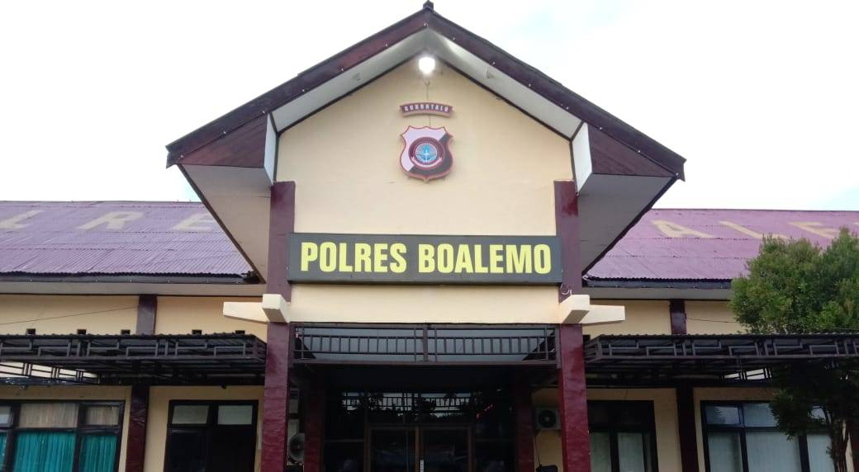

4.2. Upaya Penegakan Hukum Tindak Pidana Pencurian Kendaraan Bermotor
4.2.1. Upaya Preventif
- Sosialisasi
Kegiatan sosialisasi merupakan salah satu kegiatan pihak kepolisian dalam rangka memberikan dan meningkangtakan pemahaman asyarakat melalui edukasi Hukum, secara teori sosialisasi merupakan kegiatan yang dianggap dapat melakukan transfer ilmu dari seseorang individu ke masyarakat sosial, seiring berjalanya waktu sosialisais mengenai edukasi kepada masyarakat kabupaten boalemo trus digalakkan oleh pihak polres boalemo, dengan upaya untuk mencegah hal-hal yang tidak diinginkan
Berdasarkan hasil wawancara dan observasi penulis dapatkan dilapangan ditemukan beberapa teknis pelaksanaan sosialisasi yang dilakukan oleh polres bolaemo dalam rangka mencegah terjadinya tidak pidana pencurian seperti;
- Sosialisasi Dengan Melibatkan Masayarakat (organisasi masyarakat)
Sosialisasi dengan melibatkan masyarakat diharapkan dapat memberikan langsung pengetahuan tentang pencegahan serta bahayanya tidak pidana pencurian khusnya kendaraan bermotor. Selain itu masyarakat juga diberikan pemahaman mengenai bagaimana kiat-kiat agar tidak menjadi korban pencurian
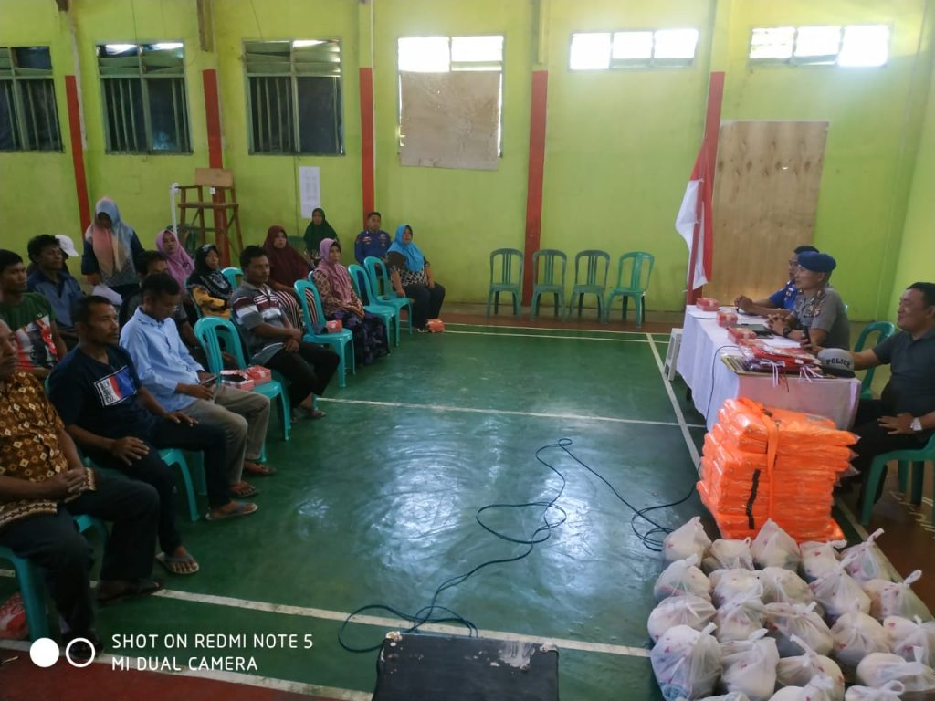
Sumber; tribrata polri
Salah satu contoh kegiatan diatas merupakan kegiatan sosialisasi yang dilakukan oleh pihak kepolisian polres boalemo bekerja sama dengan olda gorontalo dalam rangka pencegahan terjadinya tidak pidana di boalemo
- Sosialisasi Melibatkan Akademsi
Sosialisasi dengan perlibatan akademsi merupakan kegiatan sosislaisasi yang dimotori oleh kalangan mahasiswa dan akademisi (dosen) sebagai roda peggerak perubahan di kehidupan masyarakat, dengan kegiatan sosialisasi yang sering dilakukan oleh kalangan akademisi kabupaten boalemo maka pihak polres bolemo merasa terbantukan untuk memberikan edukasi terhadap masyarakat
- Sosialisasi Melibatkan Mahasiswa
Salah satu kegiatan yang dilakukan mahasiswa dalam rangka pencegahan terjadinya tindak pidana yaitu dengan melakukan sosialisasi langsung terhadap masyarakat, khsusnya di provinsi gorontalo kabupaten boalemo kerap mejadi lokasi KKN dan KKL dari berbagai univeristas besar yang ada di gorontalo seperti, UNISAN, Umgo dan UNG , dengan adanya kegaiatan-kegiatan tersebut secara tidak langsung pihak penegak hukum dan pemerintah daerah akan mendapatkan manfaat secara langsung dengan malalui interaksi sosial anatara mahasiswa dan masyarakat lokal

- Patroli
Salah satu bentuk kegiatan pihak penegak hukum, untuk menekan angka atau tingkat kejahatan adalah upaya dengan pendekatan preventif melalui Patroli keliling, Apabila dilakukan patroli dengan baik dan benar, maka kejahatan akan berkurang. Lebih khusus lagi apabila patroli di jalan umum yang dilakukan, maka pelanggaran dan kecelakaan lalu lintas akan berkurang patroli dilaksanakan dengan baik dan benar adalah patroli yang sesuai dengan teknki dan taktik patroli, yaitu mengikuti teknik patroli yang berlaku dan disesuaikan dengan keadaan dan situasi tertentu Apabila hal ini dilaksanakan dengan benar maka pencegahan terhadap kejahatan dan pelanggaran dapat terwujud, apabila patroli itu tidak sesuai dengan teknik dan taktik yang tepat, maka patroli yang dilakukan kurang mendapat hasil terhadap pencegahan yang terjadi pada kejahatan dan pelanggaran
Patroli dilaksanakan asal mengikuti jadwal untuk mengelilingi area tertentu, berkeliling asal saja, malah kadang-kadang hanya ngobrol saja dengan masyarakat yang lupa akan tugas, dan tidak sesuai waktu yang tepat dan tindakan yang tepat, maka pengaruh patroli tersebut kecil sekali terhadap pencegahan kejahatan dan pelanggaran. Oleh karena patroli yang sesuai dengan teknik dan taktik mempunyai nilai yang penting diKepolisian Khusnya wilayah hukum polres kabupaten boalemo
Maraknya tindak pidana pencurian saat ini merupakan fenomena yang sering muncul dan meresahkan masyarakat pada umunya, namun pidana pencurian yang dimaksud adalah Tindak Pidana Pencurian Kendaraan Bermotor, yang mana ahir-akhir ini perilaku tindak pidana pencurian diwilayah penegakan hukum polres boalemo masih sering terjadi salah satu tindak pidana pencurian yang terjadi di kabupaten boalemo Tim Butota Polres Boalemo berhasil membekuk terlapor berinisial RH (43) pada tahun 2021 atas dasar menindak lanjuti laporan kasus pencurian 1 unit sepeda motor merek Honda Sonic DM 2562 CP yang terjadi di Desa Tangkobu, Kecamatan Paguyaman, Kabupaten Boalemo
Atas dasar kasus ditas maka pihak polres boalemo gencar melakukan patroli khusunya dimalam hari, akibat adanya hilir mudik kagitan masyarakat yang semakin banyak, Fungsi utama patori di jalan raya adalah melakukan penangkapan dan penahanan, terhadap orang-orang yang melakukan pelanggaran hukum dan meresahkan masyarakat di jalan raya. Untuk mengetahui isi polisi bagian patroli harus mengetahui persis tentang unsur-unusr tindak pidana yang dilakukan sehingga polisi bisa bertindak dengan arif dan bijaksana mengambil keputusan, berdsarkan hasil wawancara penulis dengan salah satau pihak anggota kepolsian bioalemo mengungkapkan bahwa;
Dalam melakukan patroli kami menemukan sangat banyak kejadian pidana biasaya terjadi pelanggaran dan kejahatan, seperti pencurian kendaraan, balap liar, serta pelanggaran lalulintas, perkelahaian anatara remaja, dan banyak lagi kenakalan remaja yang saat ini mulai meresahkan masyarakat luas, maka dari itu dilakukan patroli setiap amala untuk memastikan keamanan masyarakat setempat
4.2.2. Upaya Refresif
- Penindakan
Maraknya tindak pidana pencurian saat ini merupakan fenomena yang sering muncul dan meresahkan masyarakat pada umunya, namun pidana pencurian yang dimaksud adalah Tindak Pidana Pencurian Kendaraan Bermotor, yang mana ahir-akhir ini perilaku tindak pidana pencurian diwilayah penegakan hukum polres boalemo masih sering terjadi
Pendapat mengenai tindak pidana pencurian yang telah dikutip dalam tulisan ini adalah sebagai berikut sebagaimana yang diungkapakan oleh Adami Chazawi bahwa tindak pidana pencurian harus memenuhi beberapa unsur seperti:
- Dimulai Dengan Maksud
- Kepentinganya Untuk Memiliki
- Dengan Cara Melawan Hukum
Pendapat dari Adami Chazawi mengenai unsur pencurian diatas sangat jelas sesuai dengan Kitab Undang-undang Hukum Pidana sebagimana dalam penegasan bahwa
Pasal 362
Barang siapa mengambil barang sesuatu, yang seluruhnya atau sebagaian kepunyaan orang lain, dengan maksud untuk dimiliki secara melawan hukum, diancam karena pencurian, dengan pidana penjara paling lama lima tahun atau denda paling banyak enam puluh rupiah
Mengenai tindak pidana pencurian sebenarya diatur dalam beberapa pasal dalam hukum pidana sebagaimana pada Bab XXII Pasal 362 – 367 KUHP, namun dalam hukum pidana tentang pencurian terdapat pula beberapa teori yang mengkategorikan mengenai pencurian sebagaimana yang disebutkan Adami Chazawi dengan ketegori
- Benda bergerak (Rorrend Goed) serta memiliki hak milik
- Benda tidak bergerak dan tidak memilki hak milik
Teori ini dapat dikatakan sebagai teori yang melihat dari dua sisi mengenai tindak pidana yang sudah diatur dan belum diatur didalam hukum pidana.
Berdasarkan penelitian Mengenai objek yang akan diteliti yaitu Tindak Pidana Pencurian Kendaraan Bermotor, salah satu tindak pidana pencurian yang terjadi di kabupaten boalemo Tim Butota Polres Boalemo berhasil membekuk terlapor berinisial RH (43) pada tahun 2021 atas dasar menindak lanjuti laporan kasus pencurian 1 unit sepeda motor merek Honda Sonic DM 2562 CP yang terjadi di Desa Tangkobu, Kecamatan Paguyaman, Kabupaten Boalemo
Sebagai bentuk penindakan pihak kepolisian melakukan pebnagkapan berdasarkan laporan polisi oleh pihak masyarakat seperti kejadian Tiga orang pria yang berstatus sebagai residivis kasus pencurian, diamankan tim gabungan Reserse Mobile (Resmob) Polda Gorontalo, Polres Boalemo, dan Polres Gorontalo Kota, sabtu (22/08) pukul 20:00 Wita.
Tiga orang pelaku masig-masing HI (30 Tahun), warga Desa Ipilo, Kecamatan Gentuma Raya, Kabupaten Gorontalo Utara, RG (26 Tahun) warga Desa Hungayonaa, Kecamatan Tilamuta, Kabupaten Boalemo, dan GH (30Tahu), warga Desa Lamu, Kecamatan Batudaa Pantai, Kabupaten Gorontalo.
Tiga pelaku diamankan oleh pihak kepolisi, usai melakukan tindak pidana pencurian 3 buah barang curian, masing-masing 1 unit sepeda motanor, Laptop, dan Televisi yang keseluruhannya dicuri para pelaku di wilayah Kabupaten Boalemo, sekitar tanggal 31 Juli 2020 kemarin.
Penangkapan terhadap 3 orang pelaku ini, berawal dari tertangkapnya RG, atas dasar laporan kasus pencurian di Mapolres Boalemo, yang dikembangkan tim gabungan reserse mobile (Resmob).
Dalam rangka penegakan hukum maka pihak kepolisian bolemo selalu mengedepankan nilai-nilai dalam masyarakat untuk menjaga dan mengamankan ketentraman masyarakat boalemo
4.3. Faktor Yang Menghambat Penegakan Hukum Tindak Pidana Pencurian Kendaraan Bermotor
4.3.1. Laporan Warga
Dalam teori penegakan hukum yang diungkapkan oleh Nurbadri Penegakan hukum adalah proses dilakukannya upaya untuk tegaknya atau berfungsinya norma-norma hukum secara nyata sebagai pedoman perilaku dalam lalu lintas atau hubungan-hubungan hukum dalam kehidupan bermasyarakat dan bernegara. Ditinjau dari sudut subjeknya, penegakan hukum itu dapat dilakukan oleh subjek yang luas dan dapat pula diartikan sebagai upaya penegakan hukum oleh subjek dalam arti yang terbatas atau sempit.
Dalam arti luas, proses penegakan hukum itu melibatkan semua subjek hukum dalam setiap hubungan hukum Siapa saja yang menjalankan aturan normatif atau melakukan sesuatu atau tidak melakukan sesuatu dengan mendasarkan diri pada norma aturan hukum yang berlaku, berarti dia menjalankan atau menegakkan aturan hukum. Dalam arti sempit, dari segi subjeknya itu, penegakan hukum itu hanya diartikan sebagai upaya aparatur penegakan hukum tertentu untuk menjamin dan memastikan bahwa suatu aturan hukum berjalan sebagaimana seharusnya. Dalam memastikan tegaknya hukum itu, apabila diperlukan, aparatur penegak hukum itu diperkenankan untuk menggunakan daya paksa
Berdsarakan hasil wawancara yang dilakukan Salah satu kendala yang dihadapi oleh peegak hukum khusunya diwilayah hukum polres boalemo adalah adanya perilaku masyarakat yang takut akan hukum serta acuh tak acuh pada kejadian yang terjadi seperti;
  - Tidak melaporkan kejadian
Adanya pemahaman masyarakat bahwa percuma melapor kepihak kepolisian mengenai kehilangan suatu barang, pemahaman ini menjadi sangat keliru dikarenakan setiap masyarakat memiliki ak dan kewajiban untuk melaporkan kejadian pelanggaran atau kejahatan baik yang sedang dialami mapun yang diketahui
  - Tidak mau terlibat
Maksudnya adalah beberapa masyarakat meskipun mengetahui kejadian baik pelanggaran maupun kejahatan yang terjadi tidak mau ikut campur dan mengurusi dan memilih untuk diam

Masyarakat memegang peran penting dalam upaya penegakan hukum yang ada di tanah air. Dengan tingkat kesadaran hukum yang tinggi, penerapan hukum akan lebih bisa dirasakan oleh seluruh khalayak masyarakat bahwa setiap orang yang mengetahui pemufakatan jahat/melakukan tindak pidana terhadap ketentraman dan keamanan umum atau terhadap jiwa/hak milik wajib melaporkan hal tersebut kepada penyidik dan apabila melalaikan dapat dipersalahkan melanggar Pasal 164 dan Pasal 165 Kitab Undang-Undang Hukum Pidana (KUHP). Maka setiap kali penyidik menerima pemberitahuan yang bersifat laporan/pengaduan segera melakukan tindakan untuk membuat masalah menjadi jelas dan terang.
Laporan/pengaduan sama-sama mengandung arti ”Pemberitahuan” pada laporan pemberitahuan itu bersifat umum. Sedangkan untuk pengaduan lebih bersifat pada tindak pidana aduan. Sekarang ini masih banyak masyarakat yang merasa laporan/aduannya dipermainkan/tidak diindahkan/ditanggapi secara serius oleh aparat penegak hukum, akibatnya timbul kejengkelan dari masyarakat dan bersifat pasif/apriori terhadap terjadinya tindak pidana di masyarakat. Padahal masyarakat memiliki peran penting dalam pengungkapan suatu kejahatan.
4.3.3. Saksi
Secara Etimologi saksi adalah seorang yang memiliki informasi secara langsung mengenai suatu kejahatan atau kejadiandramatis melalui indra mereka, yang dapat menolong dan memastikan pertimbanganpertimbangan dalam suatu kejahatan atau kejadian dramatis yang ada. Sedangkan salah satu pengartian dalam Kamus Besar Bahasa Indonesia (KBBI) adalah orang yang melihat atau mengetahui sendiri suatu peristiwa (kejadian) siapa nya bahwa saya berbuat begitu; langit dan bumi yang menjadi
Secara umum ketentuan atau pengertian terkait saksi dapat kita ketahui didalam Kitab Undang-Undang Hukum Pidana (KUHAP) yang telah diratifikasi menjadi Undang-Undang Nomor 8 Tahun 1981 Tentang Hukum Acara Pidana dalam Pasal 1 angka 26 KUHAP yang menyatakan bahwa saksi adalah orang yang dapat memberikan keterangan guna kepentingan penyidikan, penuntutan, dan peradilan tentang suatu perkara pidana yang ia dengar sendiri, ia lihat sendiri dan ia alami sendiri
Pasal 1 angka 27 KUHAP, menyatakan bahwa :
“Keterangan saksi adalah salah satu alat bukti dalam perkara pidana yang berupa keterangan dari saksi mengenai suatu peristiwa pidana yang ia dengan sendiri, ia lihat sendiri dan ia alami sendiri dengan menyebut alas an dari pengetahuanya itu”
Pasal 185 ayat (1), disebutkan bahwa :
“Keterangan saksi sebagai alat bukti ialah apa yang saksi nyatakan disidang pengadilan”
Jadi berdasarkan batasan diatas pengaturan terhadap saksi adalah sebagai atau terkait dengan bagaimana pembuktian atau mempermudah dalam mencari fakta-fakta benar atau tidaknya suatu tindak pidana atau suatu kejadian itu dilakukan melalui keterangan terkait tindak pidana atau kejadian yang dilihatnya secara langsung melalui indra nya sendiri, menurut Andi Hamzah, sesuai dengan penjelasan Pasal diatas dimana keterangan seorang saksi yang hanya mendengar dari orang lain, tidak terjamin kebenaranya, maka kesaksian de auditu atau hearsay evidence patut tidak dipakai di indonesia
Perlindungan hukum khususnya terhadap saksi dan korban tidak secara jelas tercantum didalam KUHAP akan tetapi dapat kita ketahui bahwa apabila seorang melakukan atau diduga melakukan perbuatan yang mengganggu rasa aman maupun hak-hak seorang saksi atau korban maka dapat secara jelas diancam dengan Pasal-Pasal yang ada didalam KUHP (kitab undang-undang hokum pidana), dikarenakan pentingnya keterangan seorang saksi ini dalam meyakinkan hakim untuk mengambil atau menjatuhkan sebuah putusan
Berdasarkan hasil wawancara penulis yang dilakukan dilokasi penelitian didapatkan data bahwa beberapa kejadian tindak pidana pencurian yang terjadi diwilayah boalemo, memiliki karater dan pandagan tersendiri mengenai saksi seperi
- Beberapa masyarakat tidak mau dilibatkan dalam kejadian tindak pidana
- Sebagian beraggapan bahwa menjadi seorang saksi berbahaya bagi masa depannya
- Adapaun anggapan bahwa menajdi seorang saksi adalah perilaku tambah tambah urusan
Berdsarkan hasil wawancara yang idapatkan diatas menujukkan bahwa yang menjadi kendala dalam mengungkap tindak pidana pencurian di kabupaten boalemoa dalah salah satunya saksi

BAB V
PENUTUP
5.1. Kesimpulan
- Upaya Penegakan Hukum Tindak Pidana Pencurian Kendaraan Bermotor Adalah Dilakukan Dengan Upaya preventif seperti pihak kepolsian dan masayarakat serta pemerintah daerah sinergi melakukan Sosialisasi mengenai maraknya tindak pidana pencurian, selain itu juga pihak kepolisian malukan kegiatan Patroli guna memastikan ketertiban dan keaman terjaga selai itu juga dilakukan upaya Upaya Refresif berupa Penindakan apabila ada laporan polisi untuk memestikan hak-hak warga masyarakat terpenuhi mengenai penegakan hukum
- Faktor Yang Menghambat Penegakan Hukum Tindak Pidana Pencurian Kendaraan Bermotor adalah salah satunya Laporan warga kadang hal ini dianggap sepele oleh masyarakat namun hal ini adalah paling menetukan untuk mengungkap kejahatan tindak pidana pencurian selain itu juga Saksi juga dianggap paling vitasl dalam mengungkap pidana pencurian, maka dari itu kedua hal tersebut tidak bisa dipisahkan dalam mengungkapkan kejahatan pencurian kendaraan bermotor

5.2. Saran
- Sebaiknya pemerintah daerah, masyarakat dan penegak hukum kerja sama dalam memberantas tindak pidana pencurian bermotor serta melakukan kerjasama dalam menjaaga ketertiban dan keamanan
- Dalam hal pengungkapan tindak pidana pencurian sebaiknya pihak penegak hukum dan masayarakat sinergi dalam mengungkapnya

Daftar Pustaka
Adami Chazawi, 2003 Kejahatan Terhadap Harta Benda, Malang: Bayu Media
Andi Hamzah 2006 Prinsip-Prinsi Hukum Pidana, Pustaka ,Jakarta
Heni Siswanto , 2005 Hukum Pidana Bandar Lampung Universitas Lampung
Moeliatno, Asas-Asas Hukum Pidana Bina Aksara,Jakarta
Mukti Fajar Dan Yulianto Achmad, 2010, Dualisme Penelitian Hukum Empiris & Normatif, Pustaka Pelajar
Kelik Pramudya, Dkk, 2010, Pedoman Etika Profesi Aparat Hukum, Pustaka Yistisia, Yogyakarta
Paf Lamintang 1984 Hukum Penentensier Indonesia Bandung:Armico
Prof. Dr. Wiryono Prodjodikoro, S.H. 2003, Tindak-Tindak Pidana Tertentu Di Indonesia, Bandung, Pt Retika Aditama,
R.Suroso 2006 Pengantar Ilmu Hukum, Sinar Grafika
R.Soesilo, 1995, Kitab Undang-Undang Hukum Pidana (Kuhp)
Soejono Soekanto, 2018, Faktor-Faktor Yang Mempengaruhi Penegakan Hukum, Pt Grafindo Persada, Jakarta
Usman Simanjuntak 2012 Teknik Pemeliharaan Dan Upaya Hukum
Tri Andarisman, 2006 Hukum Pidana,Asas-Asas Dan Aturan Umum Hukum Pidana Indonesia (Bandar Lampung , Universitas Lampung
Wirjono Prodjodikoro 2009 Hukum Pidana Indonesia Mandar Maju Jakarta
Kuhpidana
https://khoiruumah96.blogspot.com/2016/03/norma-0-false-false-false-en-us-x none.html?m=1 diakses pada tanggal 24
https://seniorkampus.blogspot.com/2019/03/macam-macam-tindak-pidana-pencurian-dan.html?m=1diambildari jurnal/pukul 08.55senin tgl 18 oktober 2021November 2021
Digilib.unila.ac.id diakses pada tanggal 24 agustus 2021

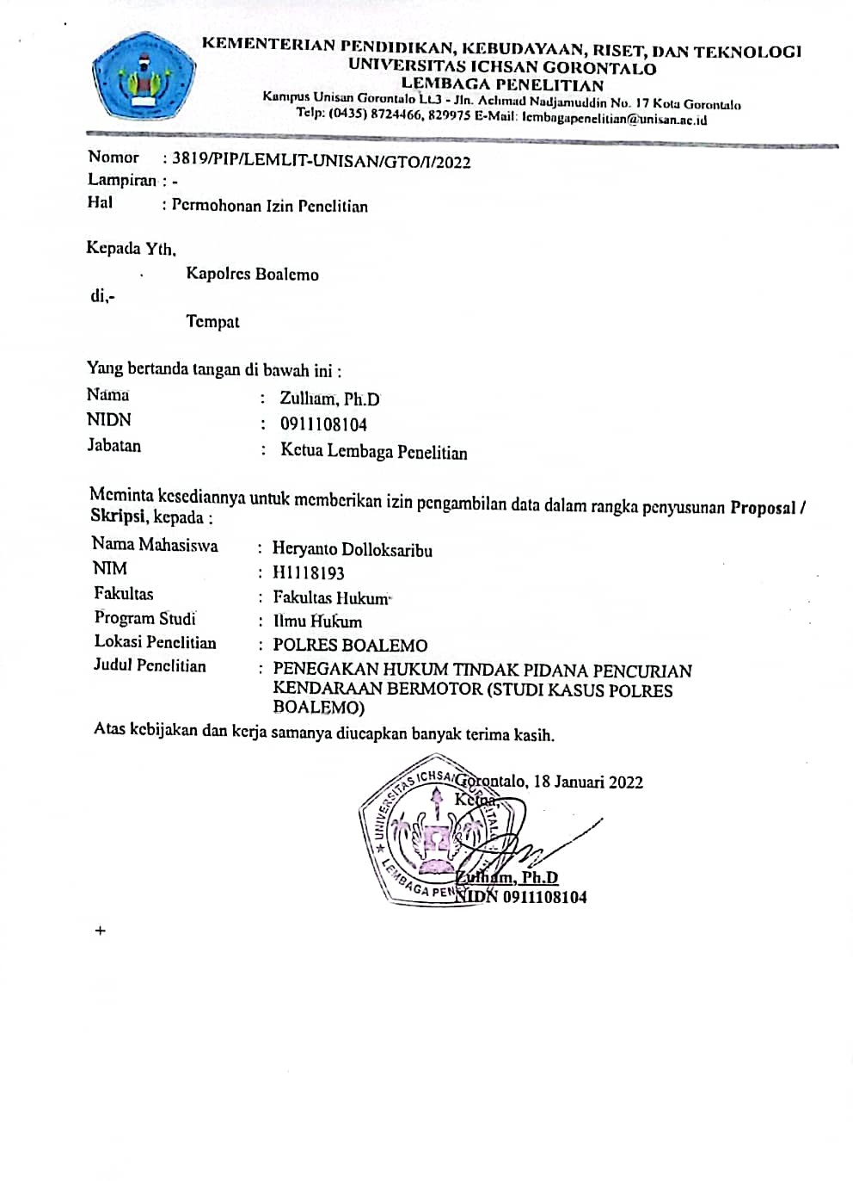

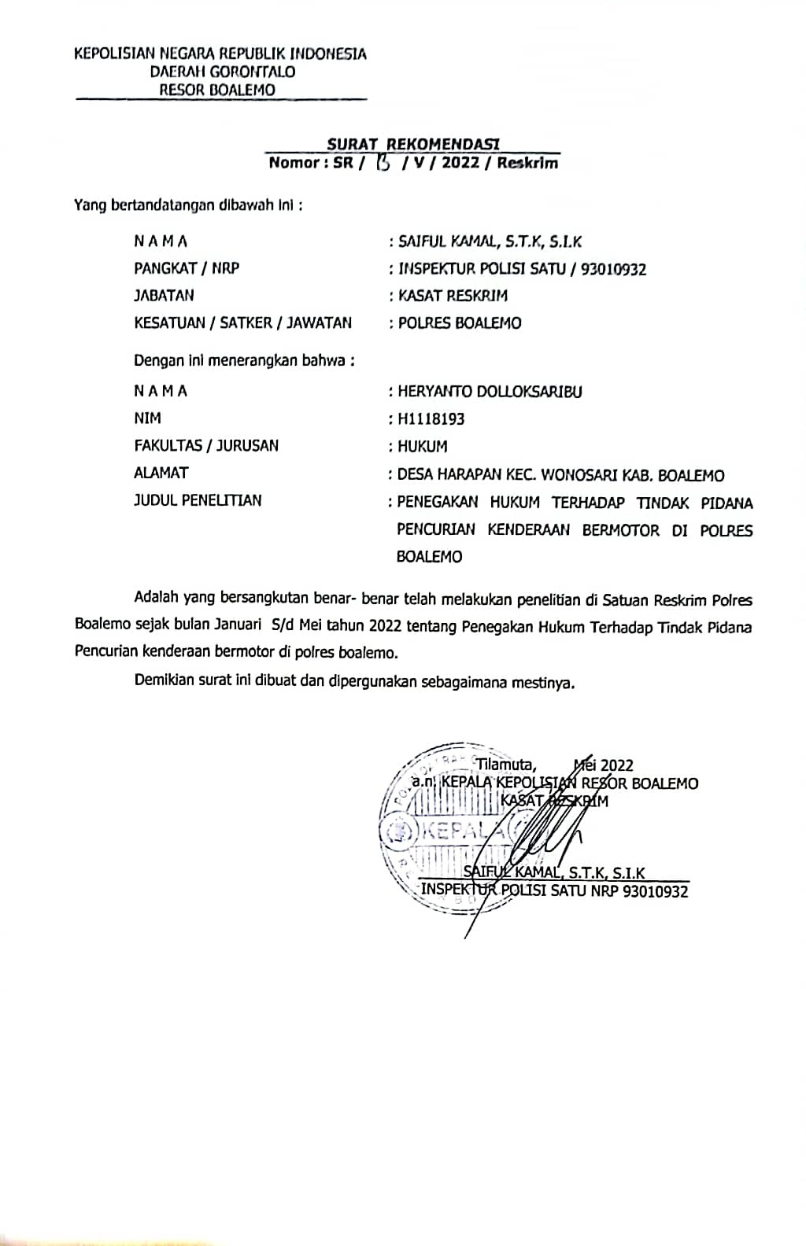

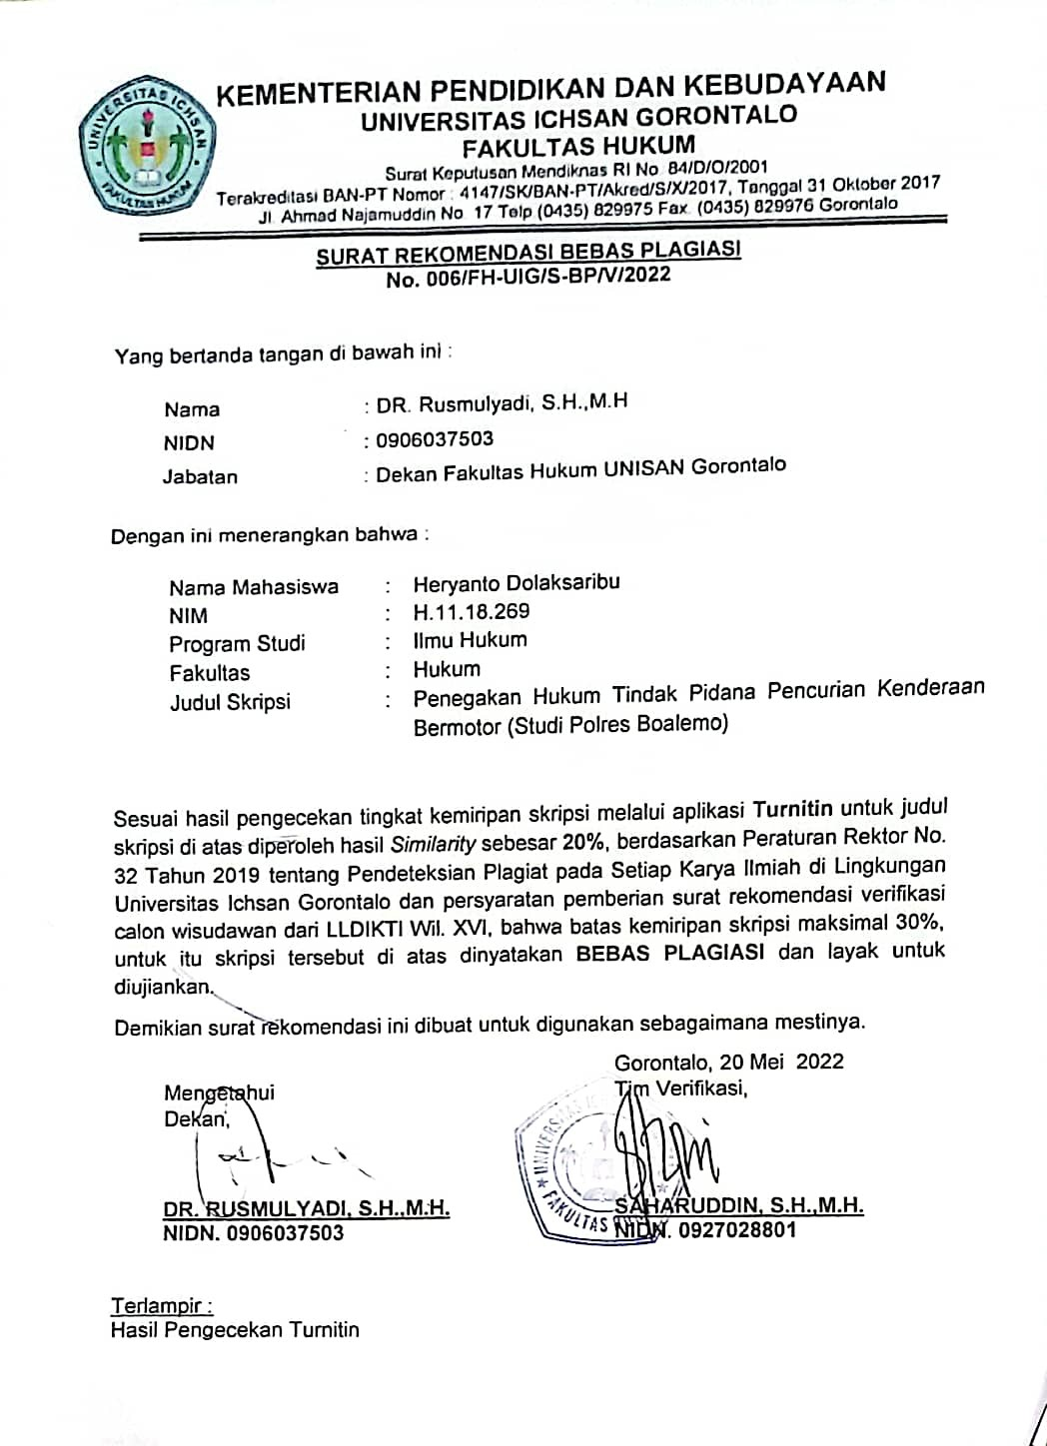

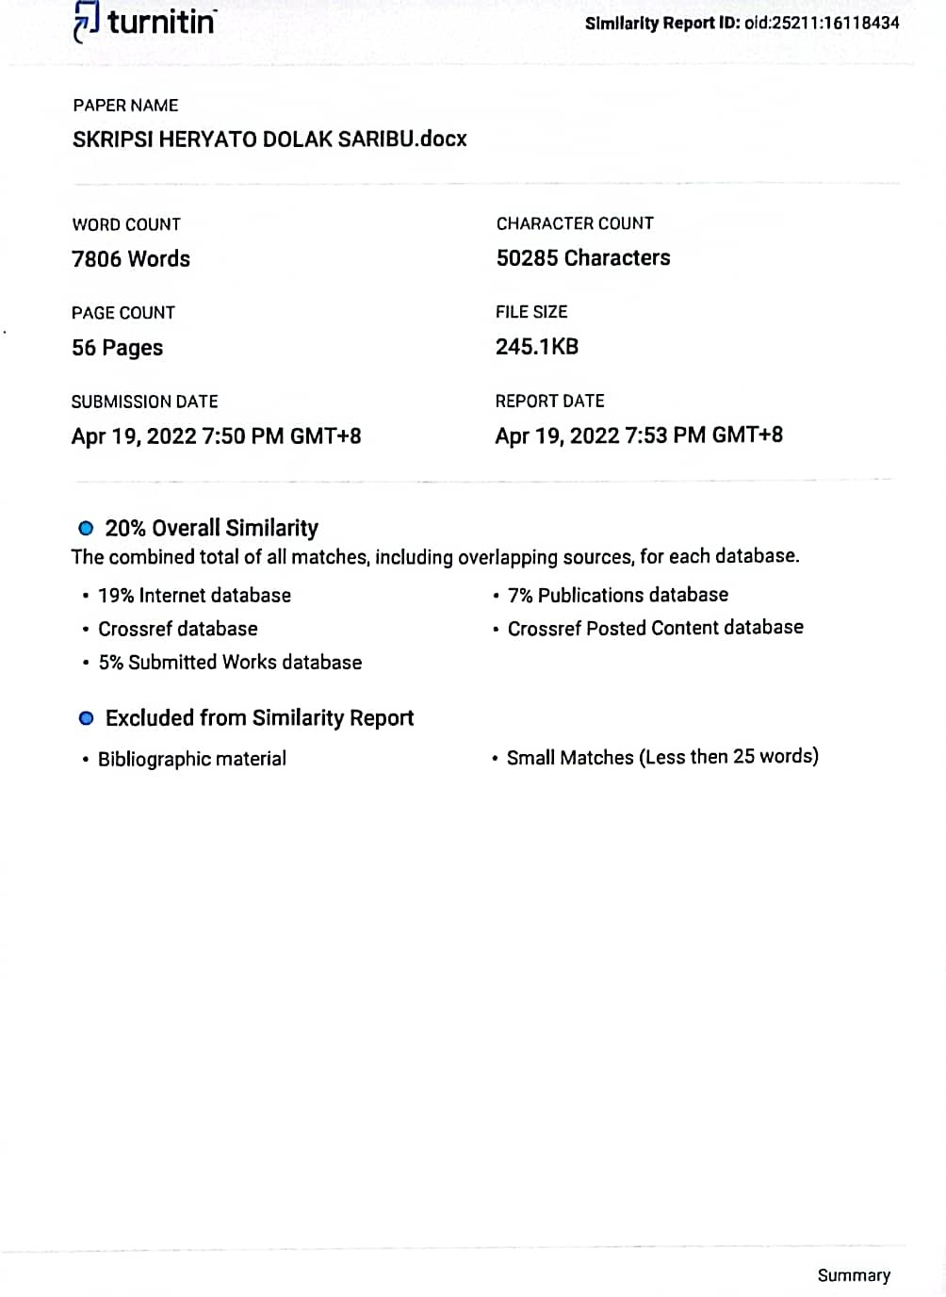

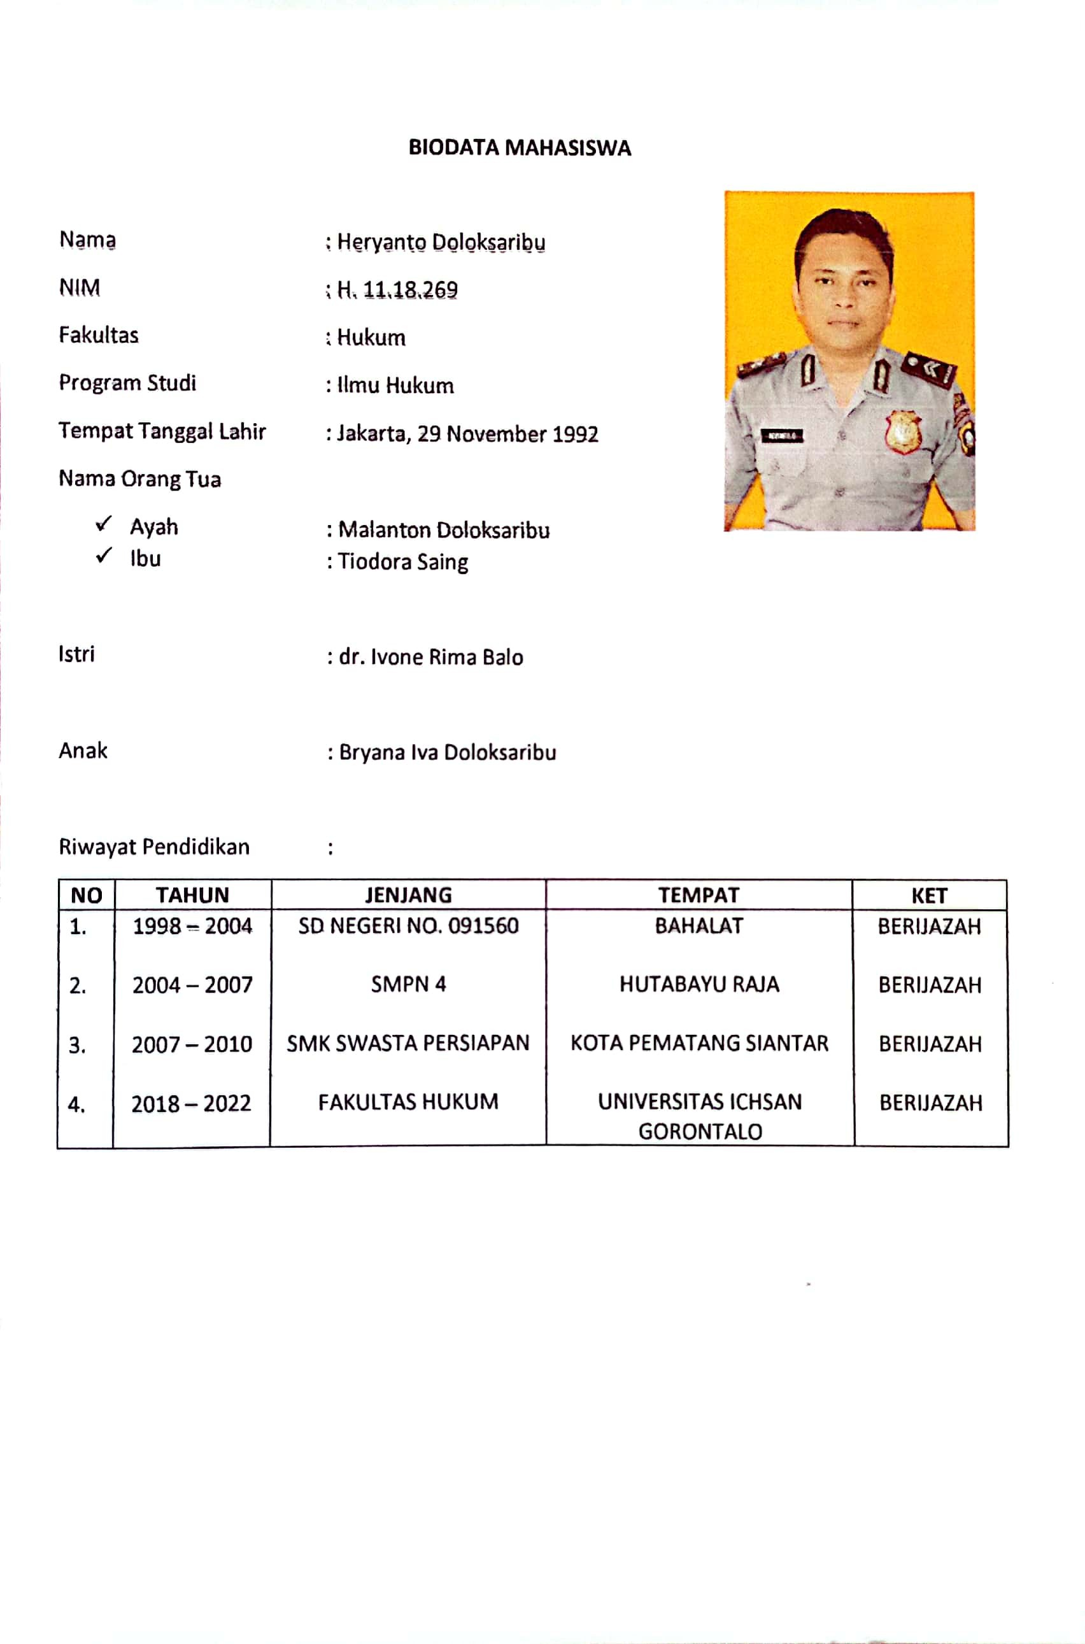

Adami Chazawi, 2003 Kejahatan Terhadap Harta Benda, Malang: Bayu Media, , Hlm 5
Kelik pramudya, dkk, 2010, pedoman etika profesi aparat hukum, pustaka yistisia, Yogyakarta, Hal 110
https://khoiruumah96.blogspot.com/2016/03/norma-0-false-false-false-en-us-x none.html?m=1 diakses pada tanggal 24 November 2021
Digilib.unila.ac.id diakses pada tanggal 24 agustus 2021
Soejono soekanto, 2018, faktor-faktor yang mempengaruhi penegakan hukum, PT grafindo persada, Jakarta, hal 5
Ibid, hal 18
Ibid, hal 20
Ibid, hal 34
Ibid, hal 37
Ibid, hal 46
Ibid, hal 59
Ibid, hal 60-68
Tri andarisman, 2006 hukum pidana,asas-asas dan aturan umum hukum pidana indonesia (bandar lampung , universitas lampung , hal 53-54
Heni siswanto , 2005 hukum pidana bandar lampung universitas lampung hlm 35
PAF Lamintang 1984 hukum penentensier indonesia bandung:armico
Moeliatno, Asas-Asas Hukum Pidana Bina Aksara,Jakarta hal 59
Usman simanjuntak 2012 Teknik Pemeliharaan dan Upaya Hukum
Wirjono prodjodikoro 2009 hukum pidana indonesia mandar maju jakarta: hal 59
Andi Hamzah 2006 Prinsip-Prinsi Hukum Pidana, Pustaka ,Jakarta Hlm23
R.Suroso 2006 Pengantar Ilmu Hukum, Sinar Grafika Hlm 40
Ibid Hlm 27
Ibid Hlm 27
Kuhpidana Pasal 10
Prof. Dr. Wiryono Prodjodikoro, S.H. 2003, Tindak-Tindak Pidana Tertentu di Indonesia, Bandung, PT Retika Aditama, Hal 14
https://seniorkampus.blogspot.com/2019/03/macam-macam-tindak-pidana-pencurian-dan.html?m=1diambildari jurnal/pukul 08.55senin tgl 18 oktober 2021
R.Soesilo, 1995, Kitab Undang-Undang Hukum Pidana (KUHP)
Mukti Fajar dan Yulianto Achmad, 2010, Dualisme Penelitian Hukum Empiris & Normatif, Pustaka Pelajar, hlm.280
Ibid hlm 285
Ibid hlm 289
Ibid hlm 291
Ibid hlm 295
Ibid hlm 299
Adami Chazawi, 2003 Kejahatan Terhadap Harta Benda, Malang: Bayu Media, , Hlm 5
Asshiddiqie, J. (2010). Penegakan Hukum. dalam http://www. jimly. com/makalah/namafile/56/Penegakan_Hukum. pdf, 3.

